

毕业设计成果

成果名称 | 智慧园区办公网络的设计与实现
学生姓名 | 张三
学 号 | 20230000001
专 业 | 信息安全技术应用
二级学院 | 信息安全技术学院
班 级 | 2023级信息安全技术班
指导老师 | 李四

2026年5月

毕业设计诚信承诺书

我诚心在此承诺：
本人自己所做的毕业设计成果《智慧园区办公网络的设计与实现》。由本人自己单独实现完成，没有去网上剽窃和照搬源代码，抄袭他人成果的表现。如果出现任何剽窃的行为，本人愿意承担一切后果。

承诺人：
2026 年5 月10 日

目 录

1 设计思路 1
1.1 项目介绍 1
1.2 网络建设目标 1
1.3 技术路线及规范 2
2 相关技术 3
3 系统需求分析 7
3.1 可行性分析 7
3.2 系统功能分析 7
3.3 运行环境分析 8
4 园区办公网络设计与规划 9
4.1 园区办公网络拓扑设计 9
4.2 园区办公网络功能设计 10
4.3 园区办公网络VLAN划分 20
4.4 园区办公网络IP地址划分 21
5 园区办公网络功能实现 22
5.1 网络硬件设备选型 22
5.2 网络硬件设备命令配置实现 26
6 系统测试 49
6.1 区域网络连通性测试 49
6.2 网络可扩展性测试 57
6.3 网络安全测试 58
总结 64
参考文献 65

1 设计思路

1.1 项目介绍
整个智慧园区办公网络划分为六个主区域，分别是办公区、办公资料服务器区、公共服务器区、餐厅区、展厅及休息区、前台接待区，六个主区域通过一台中央交换机进行连接。通过运用VLAN、DHCP、OSPF、VTP、ACL、PPP、NAT等路由交换相关技术，使用二层交换机、三层交换机、路由器等设备，实现智慧园区办公网络功能。网络区域将通过OSPF实现全网联通，办公区、展厅及休息区、餐厅区、前台接待区实现终端设备互访；办公资料服务器区只有办公区终端设备可以访问；公共服务器区的服务器除餐厅区域外，其他区域终端设备都可以进行访问，获取所需资料。新构建的网络结构和功能改善了传统办公网络的不足，避免了出现由网络冗余以及设备故障导致的网络断接，大幅提升了园区办公网络整体上的实用性、稳定性、安全性。

1.2 网络建设目标

1.2.1 目标概述
园区办公网络依托于思科模拟器进行网络结构的整体搭建。园区的办公网络下存在很多区域划分，因此，网络功能设计将依据各区域的实际使用情况进行。在保证各区域网络正常进行互相访问，以及有线终端设备和无线终端设备正常访问服务器的基础之上，进行思科路由协议下的网络功能实现，最终呈现一个整体的园区办公网络设计方案。

1.2.2 具体目标
园区办公网络拓扑整体划分为六个区域，为了保证园区办公网络的实际功能，也为了保证办公网络的整体安全性，将六个区域进行整体的功能设计和命令配置。六个区域分别是办公区、办公资料服务器区、公共服务器区、餐厅区、展厅及休息区、前台接待区。办公区为人员办公场所，包括三个部门，分别为方案部、市场部和研发部，是办公网络的核心区域；办公资料服务器区存放办公部门的所需资料；公共服务器区存放企业及人员的相关资料；餐厅区用作园区内人员的就餐场所；展厅及休息区不仅能利用终端设备进行产品及方案展示，还可供外来参观人员到访和园区人员休息并且提供有线和无线网络服务；前台接待区用来进行外来人员登记，使办公区人员和展厅及休息区人员能做相应准备。网络拓扑构建完成，整体实现VLAN、DHCP、RIP、VTP、STP、PPP、OSPF、EIGRP、ACL、NAT、静态路由、Web服务、DNS、端口聚合、端口安全、HSRP、无线AP、路由重发布等功能。
在整体拓扑搭建完成和命令配置完成之后，需要实现以下功能点。办公区、餐厅区、展厅及休息区、前台接待区的终端设备能够互相访问，以便进行消息传输；办公区服务器机房只能由办公区方案部、市场部、研发部的终端设备访问，其他区域设备没有访问权限；园区内除餐厅区外，其他区域设备都可以访问公共服务器区的资料，比如访问企业官网、查看产品和方案资料，调取员工通讯录。这些功能保证了办公资料的私密性，也使得保密级别低的资料能够有正常的访问途径，保障了办公网络的信息安全。

1.3 技术路线及规范
（1）熟悉网络工程理论与网络规划原理，根据设计任务完成网络需求分析，明确网络建设目标、性能指标与功能要求。
（2）根据需求分析完成网络系统设计，包括网络拓扑结构设计、设备选型与配置规划、IP地址与路由策略设计、安全与管理方案设计等，参照《网络工程设计规范》及相关行业标准。
（3）依据系统设计方案，进行网络逻辑仿真与模拟配置，验证网络架构的合理性与关键技术的可行性，参照《计算机网络配置与调试规范》。
（4）开展网络性能测试与安全评估，分析网络吞吐量、时延、可靠性等指标，完善网络配置与防护策略，参照《网络系统测试指南》。
（5）完成系统集成说明、部署方案编写及运行效果展示（包括网络拓扑图、配置截图、测试结果等），撰写毕业设计说明书，参照《信息技术文档管理指南》。
（6）参加毕业答辩，并将设计成果（包括设计文档、仿真截图、测试报告等）上传至“毕业设计管理平台”。

2 相关技术
本项目涉及的相关技术如下：
（1）VLAN
使用 VLAN（虚拟局域网）构建局域网，能够不受物理链路的限制，提供路由器与三层交换机之间的 VLAN 路由，增加了局域网的安全性，更为灵活地构建了虚拟局域网。提高了网络的健壮性。本 VLAN 内的故障不会影响其他 VLAN 的正常工作。VLAN 的划分方式主要有基于端口划分、基于 MAC 地址划分、基于协议划分和基于子网划分。
（2）DHCP
DHCP（动态主机配置协议）是一个局域网的网络协议。DHCP最重要的功能体现在动态分配上，除了IP地址外，DHCP还为客户端提供其他的配置信息，比如，子网掩码，使得客户端可以自动配置连接网络。
（3）RIP
RIP（路由信息协议）是动态路由协议，也是一种较为简单的内部网关协议（interior gateway protocol），基于距离矢量算法，使用跳数作为度量值。RIP通过发送路由更新请求，网络稳定后发送周期性的路由信息。由于支持跳数有限，RIP路由只适用于中小型的网络拓扑，配置命令及配置过程相对简单，也易于维护。
（4）VTP
VTP（VLAN中继协议），也被称为虚拟局域网干道协议。VTP负责在VTP域内同步VLAN信息，在全网的基础上管理VLAN的添加、删除和重命名，实现VLAN配置的一致性。为了实现这个功能，必须建立一个VTP域，使它能管理网络上当前的VLAN。对于VTP域也是有要求的：域内的每台交换机必须保证VTP域名一致、交换机之间必须要启用trunk中继，一个交换机只能加入一个VTP管理域。通过VTP实现VLAN的增、删、改，学习并转发VLAN信息。
（5）STP
STP（Spanning Tree Protocol） 中文名称为“生成树协议”，应用于计算机网络中树状拓扑结构的建立，主要作用是防止网桥网络中的冗余链路形成环路。在一个具有物理环路的交换网络中，交换机通过运行 STP 协议，自动生成一个没有环路的工作拓扑。
（6）PPP
PPP（点对点协议）有两种认证模式，分别是PAP和CHAP.两种方式都支持单向和双向验证。PAP是密码验证协议，以明文的方式直接发送密码，采用二次握手机制，发起方为被认证方。一旦链路认证成功将不再认证。被认证方需要发送用户名和密码给认证方，然后认证方查看密码是否正确，正确之后链路才能建立起来，但由于是二次握手，因此容易被暴力破解。CHAP是挑战/质询握手认证协议，以MD5来隐藏密码，采用三次握手机制，由认证方发起认证，建立成功后再次认证。
（7）OSPF
OSPF（开放最短路径优先）是一个内部网关协议，用于在单一自治系统的路由器之间。当拓扑结构发生变化时，OSPF协议能迅速重新计算出路径，而只产生少量的路由协议流量。OSPF的适用范围广，能够快速收敛，支持区域划分，也支持等价路由。
（8）EIGRP
EIGRP（增强内部网关路由协议）收敛速度快，能够支持部分拓扑更新，能够做到百分之百无环，具有优良的算法机制，兼容多种网络协议，因此，可以用于区域内的网络连接。
（9）ACL
ACL（访问控制列表）是一种以包过滤为基础的访问控制技术，能够按照一定的情况对接口上的数据包进行筛选，使数据包在指定的条件下通过或丢弃。访问控制列表在路由器和三层交换机中得到了广泛的应用，通过访问控制列表，可以对用户的网络访问进行有效的控制，从而最大程度地保障网络安全。
（10）NAT
NAT是指网络地址转换。当某些园区私有网络中的主机被指派给一个局域IP地址（也就是只用于园区专用网络的私有地址），但希望与互联网上的主机进行通信时，就可以采用NAT方式。当与外部通信时，所有利用局域地址（私有IP地址）的主机必须把它的局域地址转变为一个全球性的IP地址，以便与互联网进行通信。NAT技术的应用，不但可以解决IP地址的短缺，还可以防止网络外的入侵，对网络中的电脑进行隐蔽和保护。
（11）静态路由
静态路由通过手动添加的方式将其逐条加入路由表，不会因为网络状况的变动发生改变。静态路由的使用使得网络的安全保密性得到保证。动态路由各路由器之间频繁地进行路由表的交换，而静态路由则不会产生动态流量。
（12）Web 服务
Web 服务器常规意义下是指 Server 服务器，Web 服务是一种能够在网络上实现各种设备之间相互操作的软件系统。服务器使用 HTTP（超文本传送协议）与客户机浏览器进行信息交流。
（13）DNS
在网络拓扑的设计中，将一台服务器作为DNS服务器。在DNS服务器中添加域名及相对应的IP地址，使得终端设备不仅能通过IP地址访问服务器网站，还可以通过域名对服务器网站进行访问，实现域名与之相应的IP地址的转换。除此之外，把负载均衡的任务交给DNS，便于服务器的维护与管理。
（14）端口聚合
端口聚合主要用于交换机之间的连接。当两台交换机之间有多条冗余链路时，STP会多条链路关闭，仅保留一条，从而避免了二层的环路产生。端口聚合将交换机上的多个端口在物理上连接起来，在逻辑上进行绑定，从而构成一个拥有较大带宽的端口。它能实现负载分担，并能提供冗余链路，从而增强带宽。
（15）端口安全
使用端口安全（port security）特性可以阻止未经允许的设备访问网络，进而保证网络安全。常见的端口安全有绑定其MAC地址，只允许本台物理设备访问网络。一般安全性较高的公司不允许私人计算机连接公司内网，即使连接上也是无法访问网络的。也有的限制其最大的连接数，当超过一定数量的MAC地址时，自动关闭端口来保护网络。这两种方法都能有效地防止MAC欺骗和泛洪攻击。
（16）HSRP
HSRP（热备份路由器协议）中含有多台路由器，它们组成一个“热备份组”。在该组中仅有一台路由器承担转发用户流量的职责，这个路由器被称为活动路由器。当活动路由器失效后，备份路由器将继续转发用户流量，成为新的活动路由器。在一个具体的局域网中，可以存在或交叠多个热备份。
（17）无线AP
无线AP（无线接入点）是一种典型的无线网络应用，它是无线网络与有线网络之间的桥梁，是建立WLAN的关键设备。它提供了无线设备和有线局域网之间互相访问的功能。借助无线AP，在其信号覆盖范围内的无线设备可以相互通信。
（18）路由重发布
在大型的网络拓扑设计中，一个网络区域内有可能会使用到多个路由协议，比如OSPF和RIP的使用、OSPF和EIGRP的使用。但是不同路由协议之间无法进行路由条目的传递。因此，路由器可以通过路由重新分配来完成多个路由协议的协作。

3 系统需求分析

3.1 可行性分析

3.1.1 经济可行性分析
本系统设计基于现有园区内网络环境，并且将终端、服务器等设备进行充分利用。完善合理的网络拓扑设计，也将对路由器、交换机及无线AP的使用数量进行最合理的控制。保证实现所设计功能的同时，最大限度地利用好每一台网络设备，同时也减轻了网络带宽的压力，增加冗余，避免出现设备方面的经济损耗。路由备份方便了网络管理员的管理，降低了管理成本。保障网络安全也就保障了园区内办公资料的安全，减少不必要的经济损失。

3.1.2 技术可行性分析
本网络拓扑设计基于的是思科的部分技术和协议，比如，通过VLAN技术划分子网，利用DHCP获取动态地址，使用OSPF技术做到区域内全网通，利用HSRP备份路由来减轻实际的运维压力，通过无线AP的使用增加办公网络下连接设备的数量让办公人员使用更方便，以及通过与TCP/IP相关内容的结合使用，合理地实现二层交换或三层交换技术等。现有技术能够充分支撑网络拓扑设计，并且利用这些技术和协议，均能够通过思科模拟器思科进行命令配置和功能演示。

3.1.3 安全可行性分析
通过合理的网络拓扑构建来实现对网络安全的保障。通过对园区内网、外网隔离，使园区内办公部门能够正常访问办公资料，其他区域能够正常访问外网。通过访问控制列表、地址转换技术来限制访问，保护数据。这些措施都提高了网络架构的整体安全性。

3.2 系统功能分析
（1）办公区实现的功能包括VLAN、OSPF、DHCP、VTP、STP、HSRP、ACL、端口聚合、DNS。
（2）办公资料服务器区实现的功能包括 VLAN、DHCP、DNS、Web 服务、端口聚合。
（3）公共服务器区实现的功能包括VLAN、STP、HSRP、EIGRP、ACL、NAT、端口聚合、Web服务、DNS。
（4）餐厅区实现的功能包括VLAN、RIP、OSPF、无线AP、路由重发布、端口聚合。
（5）展厅及休息区实现的功能包括VLAN、OSPF、无线AP、端口聚合、PPP-CHAP、NAT（WRT）。
（6）前台接待区实现的功能包括 VLAN、OSPF、端口聚合、无线 AP、端口安全。

3.3 运行环境分析
本网络拓扑的整体设计、命令配置和功能测试均在思科模拟器思科 Packet Tracer 8.1.1 下进行，在此模拟环境下，能够保证所需设备均符合要求，所使用协议均可在模拟环境下设计并实现预期的功能。该模拟器安装简单，并且支持中文版本，使得操作容易，模拟器中可以查看物理结构的同时也可以查看逻辑结构，同时图形化页面的设计使得在模拟器内部可以清楚地看到模拟硬件设备的外观和每个硬件设备之间的接口和接口号。思科模拟器的仿真度极高，硬件设备的外观基本一致，更有电源按钮和多种接口组合，以便于进行不同协议下命令的配置和功能的实现。

4 园区办公网络设计与规划

4.1 园区办公网络拓扑设计
如前文所述，园区办公网络拓扑整体划分为六个主区域，通过一台中央交换机进行连接。

4.1.1 园区办公网络整体架构图
园区办公网络整体架构如图4.1所示。
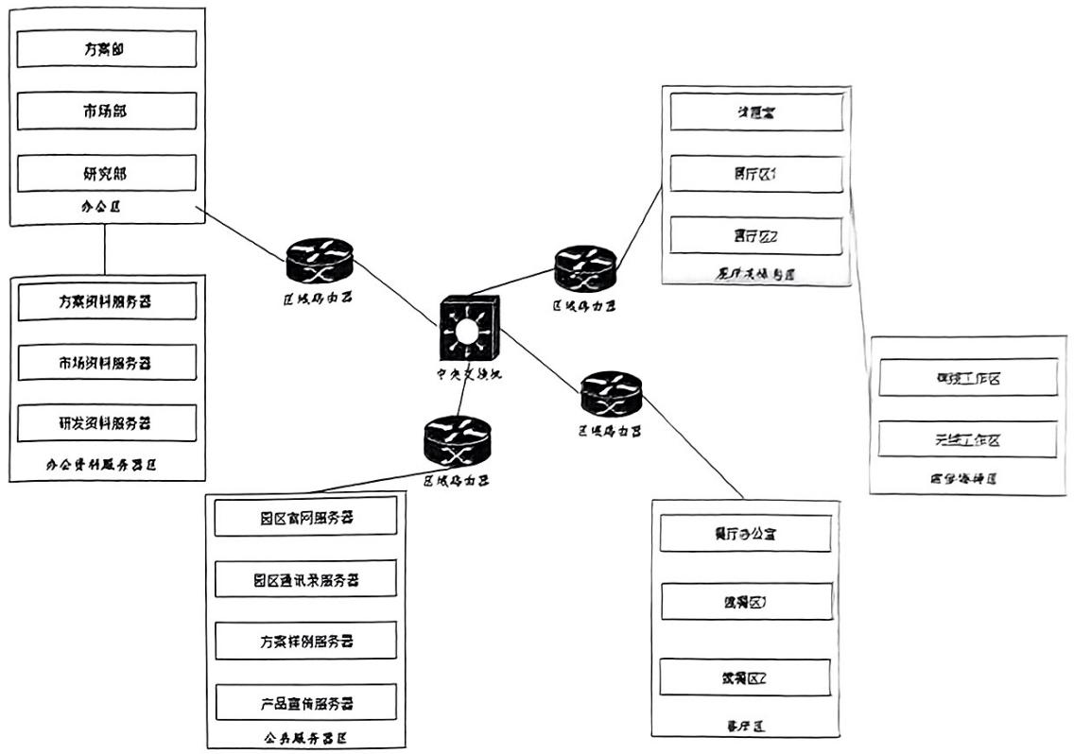
图4.1 园区办公网络整体架构图

4.1.2 园区办公网络拓扑图
园区办公网络拓扑（结构示意图）如图4.2所示。
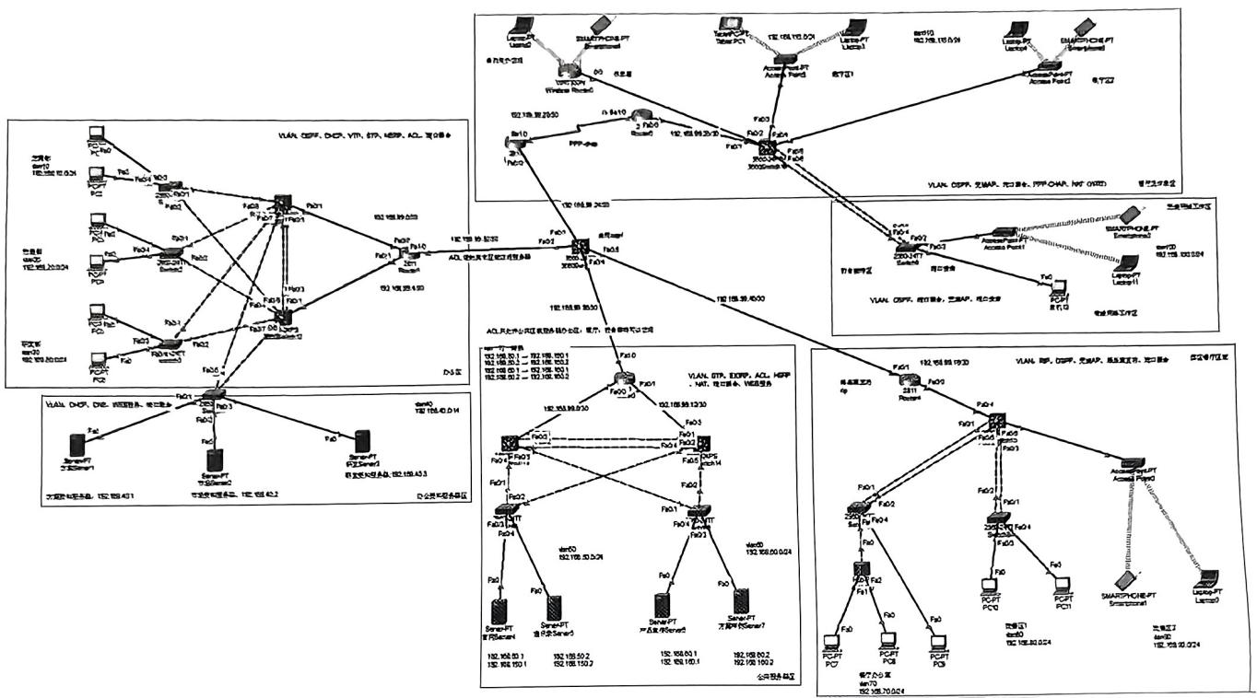
图4.2 园区办公网络拓扑图

4.2 园区办公网络功能设计

4.2.1 办公区功能设计
办公区作为园区办公网络的重要区域，采用思科2811路由器Router1连接办公网络的核心——中心思科3560交换机Switch10，然后与办公区两台思科交换机3560Switch11和3560Switch12连接。办公区的两台思科三层交换机3560Switch11和3560Switch12作为办公区的核心交换机，连接办公区方案部、市场部、研发部各自对应的二层交换机。在办公区网络设计中，需要实现的功能有VLAN、OSPF、DHCP、VTP、STP、HSRP、ACL、端口聚合。
VLAN：在Switch11/Switch12上划分三个VLAN，分别是VLAN10、VLAN20、VLAN30。VLAN10对应于方案部，VLAN20对应于市场部，VLAN30对应于研发部。
OSPF：在出口路由器Router1配置OSPF动态路由协议，实现与其他区域路由条目的互相传递、访问，使得办公区网络与其他区域可以连通，实现OSPF下的区域全网通。
DHCP：在Switch11/Switch12上划分DHCP地址池，地址池分别为DHCP pool10、DHCP pool20、DHCP pool30。DHCP pool10为VLAN10下的主机自动分配动态IP地址，DHCP pool20为VLAN20下的主机自动分配动态IP地址，DHCP pool30为VLAN30下的主机自动分配动态IP地址，从而完成对办公区方案部、市场部、研发部的动态IP地址配置。
VTP：为了方便办公网络后期新增交换机和终端设备，在部署 VLAN 工作量大的情况下，通过 VTP 自动学习服务器上的 VLAN 信息。将 Switch11 和 Switch12 这两台核心三段交换机配置为 VTP Server，将 Switch1、Switch2、Switch3 配置为 VTP Client，保证 VLAN 配置的统一性。
STP: Switch11、Switch12 这两台交换机在物理层上是呈环路状态的，STP 通过创建生成树，可以实现消除环路，保证网络连通性和稳定性。
HSRP：当网络设备在使用中出现了冗余的情况，HSRP的应用能够让区域网络拓扑正常进行数据流的传递，保证网络的正常运行，增加了网络的可靠性。
ACL：访问控制列表在办公区的使用主要针对办公资料服务器区。在Router1上配置访问控制列表，对接口上的数据包进行过滤，严格地控制用户对网络的访问。办公区终端设备均可访问办公资料服务器区的服务器，而其他区域的任何设备都不得访问。这最大程度地保障了资料安全和网络安全。
端口聚合：通过两台交换机的端口聚合，可以使多个端口聚合在一起，从而达到路径的冗余度，提高链路的带宽及网络的可靠性。当一条线路发生故障时，数据流就会被传输到正常的链路上，实现网络的冗余，提高网络的稳定性和安全性。
办公区拓扑如图4.3所示。
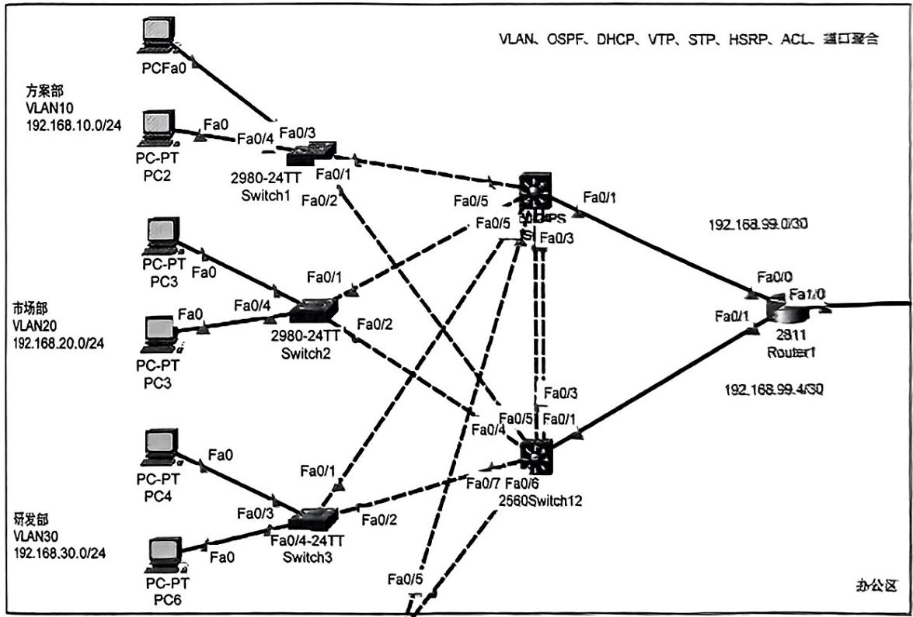
图4.3 办公区拓扑图

4.2.2 办公资料服务器区功能设计
办公资料服务器区的思科交换机 Switch4 连接办公区的核心交换机 3560Switch11 和 3560Switch12。办公区的所有终端设备都可以访问办公资料服务器区的三台服务器，同时服务器在提供 Web 服务的同时也提供 DNS 服务，实现域名地址的转换。在办公资料服务器区的网络设计中，需要实现的功能有 VLAN、DHCP、Web 服务、DNS、端口聚合。
VLAN：在Switch11/Switch12上划分VLAN，VLAN号为VLAN40。VLAN40对应于办公资料服务器区。
DHCP：在Switch11/Switch12上划分DHCP地址池，地址池为DHCP pool40。DHCP pool40为VLAN40下的服务器自动分配动态IP地址，从而完成对办公资料服务器的动态IP地址配置。
Web 服务：服务器均提供 Web 服务，办公区的终端可通过 IP 地址对办公资料服务器进行访问。
DNS：将方案资料服务器作为DNS服务器，把域名解析为IP地址，使得办公区的终端既可以通过IP地址访问服务器网站，又可以通过www域名访问服务器网站。
端口聚合：通过两个交换机的端口聚合，可以使多个端口聚合在一起，从而达到路径的冗余度，提高链路的带宽及网络的可靠性。当一条线路发生故障时，数据流就会被传输到正常的链路上，实现网络的冗余，提高网络的稳定性和安全性。
办公资料服务器区拓扑如图4.4所示。
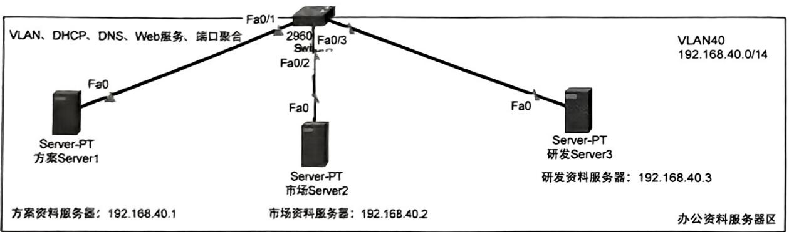
图4.4 办公资料服务器区拓扑图

4.2.3 公共服务器区功能设计
公共资料服务器区存放了园区企业官网服务器、人员通讯录服务器、产品宣传资料服务器、方案样例服务器。出口路由器Router3连接中心交换机Switch10，然后与两台思科三层交换机Switch13、Switch14相连，利用端口聚合，Switch13、Switch14分别与思科二层交换机Switch5和Switch6相连。利用STP和HSRP避免了网络环路的产生，减少了网络设备的冗余，也避免了三层交换机因为外界原因而导致的区域网络断接，保证了公共服务器区网络的正常运行。在公共服务器区的网络设计中，需要实现的功能有VLAN、STP、EIGRP、ACL、NAT、HSRP、端口聚合、Web服务、DNS。
VLAN：在Switch5上划分VLAN，VLAN号为VLAN50；在Switch6上划分VLAN，VLAN号为VLAN60。VLAN50对应于公共服务器区的Server4、Server5；VLAN60对应于公共服务器区的Server6、Server7。
STP；Switch13、Switch14这两台交换机在物理层上是呈环路状态的，STP通过创建生成树，可以实现消除环路，保证网络连通性和稳定性。
EIGRP：EIGRP协议在Router3、Switch13、Switch14上进行配置，使其在区域内部使用并交换路由信息，能够快速地适应网络的变化，保证路由信息传输的可靠性。
ACL：在Router3上配置访问控制列表，对接口上的数据包进行过滤，严格地控制用户
对网络的访问。办公区、展厅及休息区、前台接待区的终端设备均可访问公共服务器区的服务器，餐厅区的任何一台终端设备都不得访问公共服务器区的服务器。这最大程度地保障了资料安全和网络安全。
NAT：在出口路由器Router3上进行地址一对一转换。将服务器的IP地址转换成其他地址，在保证公共服务器区Web功能正常使用的同时，既节约了IP地址，隐藏了真实IP地址，又避免了遭受外部的网络威胁攻击。
HSRP：当网络设备在使用中出现了冗余的情况，HSRP的应用能够让区域网络拓扑正常进行数据流的传递，保证网络的正常运行，增加了网络的可靠性。
端口聚合：通过两个交换机的端口聚合，可以使多个端口聚合在一起，从而达到路径的冗余度，提高链路的带宽及网络的可靠性。当一条线路发生故障时，数据流就会被传输到正常的链路上，这个传输过程只需要几ms，就可以实现网络的冗余，提高网络的稳定性和安全性。
Web服务：四台服务器均提供Web服务，办公区、展厅及休息区、前台接待区的终端设备可通过IP地址对公共服务器区的服务器进行访问，获取自己所需要的密级较低的资料。
DNS：将方案资料服务器Server1作为DNS服务器，把域名解析为IP地址，实现了域名和IP地址之间的转换。办公区的终端既可以通过IP地址访问服务器网站，又可以通过域名访问服务器网站。公共服务器区的四台服务器都可以通过域名完成访问
公共服务器区拓扑如图4.5所示。

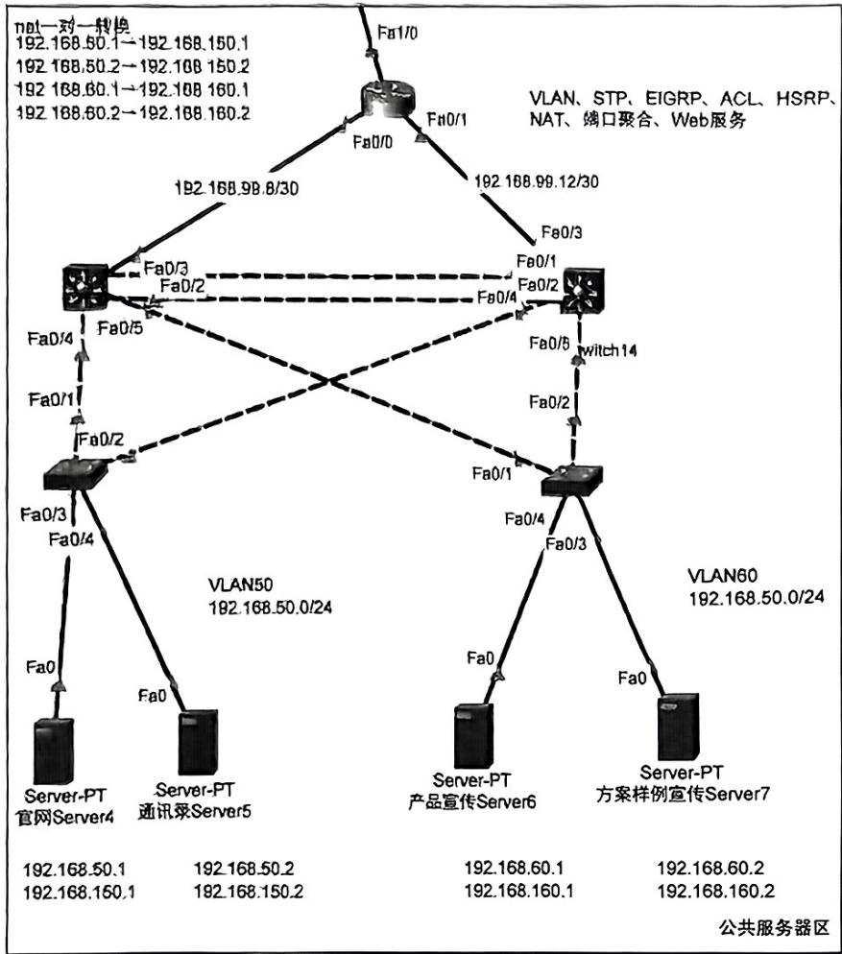
图4.5 公共服务器区拓扑图

4.2.4 餐厅区功能设计
餐厅区通过Router4与中央交换机Switch10相连，Router4与Switch15相连，通过端口聚合的方式连接了Switch7和Switch8两台思科二层交换机，分别对应餐厅办公室和就餐区1；由于就餐区2需要接入的移动设备较多，因此Switch15接有一台无线AP。对应干就餐区2。餐厅区的交换机也采取了端口聚合的方式，防止由物理原因端口问题导致的网络断接。在餐厅区的网络设计中，需要实现的功能有VLAN、RIP、OSPF、路由重发布、端口聚合、无线AP。
VLAN：在Switch15、Switch7、Switch8上进行VLAN划分。VLAN70对应于餐厅办公室，VLAN80对应于就餐区1，VLAN90对应于就餐区2。不同VLAN之间不能通信。
RIP：在Switch15、Router4上配置RIP路由，使得其他区域能够学习餐厅区向外发送的路由信息，与其他区域的网络连通。
OSPF：在出口路由器Router4上配置OSPF动态路由协议，实现与其他区域路由各自的互相传递、访问，使得餐厅区域网络与其他区域可以连通，实现OSPF下的区域全网通。
路由重发布：由于不同路由协议之间不能直接通信，因此在出口路由器Routert上配置路由重发布，使得RIP路由和OSPF路由之间互相学习对方的路由信息，完成区域之间网络的连通。
端口聚合：通过两台交换机的端口聚合，可以使多个端口聚合在一起，从而达到路径的冗余度，提高链路的带宽及网络的可靠性。当一条线路发生故障时，数据流就会被传输到正常的链路上，实现网络的冗余，提高网络的稳定性和安全性。
无线AP：就餐区2有多台无线移动刷卡设备、通信设备使用，因此在此区域下，无线AP的使用将会比有线网络使用更加方便快捷。尤其是WPA2-PSK密码身份验证，保证了网络使用的安全性。
餐厅区拓扑如图4.6所示。
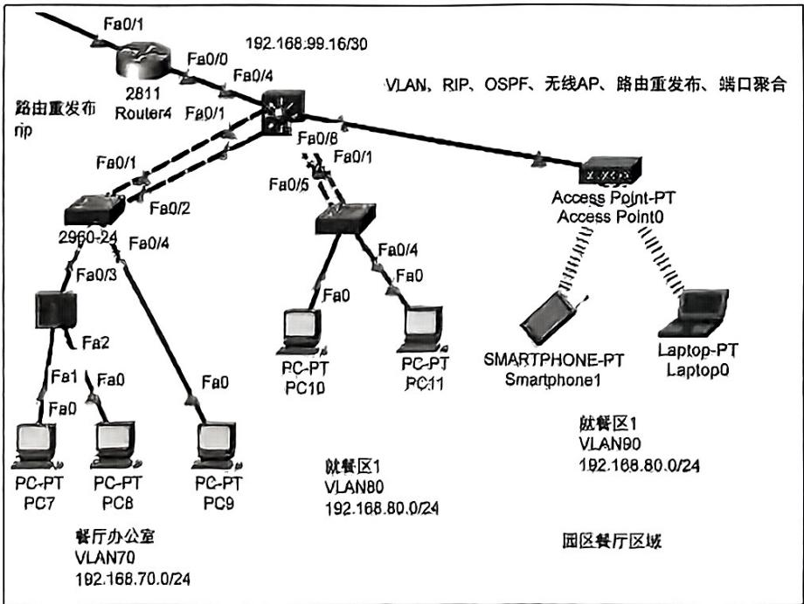
图4.6 餐厅区拓扑图

4.2.5 展厅及休息区功能设计
在园区办公网络展厅及休息区的设计中，采用思科2011路由器Router2与中央交换机Switch10直连。通过OSPF协议的使用让展厅及休息区能够与其他区域连通。由于展厅及休息区出口路由器与中央交换机之间有一定距离，因此Router2与Router1之间配置有PPP的CHAP认证，既解决了传输距离较长的问题，又进行了身份认证和流量控制。与Router0相连的Switch16则是展厅及休息区的核心交换机。无线路由器用无线AP的设计也使得展厅及休息区能够方便快捷地操作平板电脑、笔记本电脑等无线终端设备。给来访者最便捷的观看体验。无线AP采用密码身份验证，保证了园区的办公资料安全。在展厅及休息区的网络设计中，需要实现的功能有VLAN、OSPF、PPP、CHAP、NAT、端口聚合、无线AP。
VLAN：在Switch16上进行VLAN划分，VLAN10对应于展厅区L展厅区Z和休息室。
OSPF：在出口路由器Router2上配置OSPF动态路由协议，实现与其他区域路由条目的互相传递、访问，使得展厅及休息区网络与其他区域可以连通。实现OSPF下的区域全网通。
PPP-CHAP: Router2的HostName为xyhl，Router0的HostName为xyh2。在Router2的Sel/0接口和Router0的Sel/0接口上配置PPP点对点封装协议的CHAP认证，解决了两台路由器因传输距离较长出现的带宽损耗。也通过使用CHAP身份认证保证了网络安全，进行了流量控制。
NAT: 休息区配有一台 WRT300N 无线路由器设备，由于该设备的属性较为特殊，其连接设备正常接入网络的同时，IP 地址是通过 DHCP 的方式进行获取的。因此 WRT 下的终端设备能够 ping 通其他区域的设备，但是其他区域的终端设备无法 ping 通 WRT 下的终端设备，进行了 IP 地址的转换，避免了来自外部的网络攻击。隐藏并保护了网络内部的终端设备。
端口聚合：通过两台交换机的端口聚合，可以使多个端口聚合在一起，从而达到路径的冗余度，提高链路的带宽和网络的可靠性。当一条线路发生故障时，数据流就会被传输到正常的链路上，实现网络的冗余，提高网络的稳定性和安全性。
无线AP：展厅及休息区有多台无线移动通信设备、资料展示设备使用，因此在此区域下，无线AP的使用将会比有线网络使用更加方便、快捷。尤其是WPA2-PSK密码身份验证，保证了网络使用的安全性。
展厅及休息区拓扑如图4.7所示。
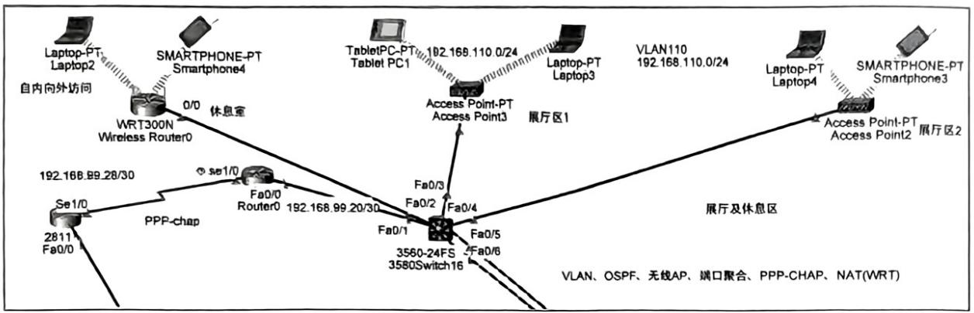
图4.7 展厅及休息区拓扑图

4.2.6 前台接待区功能设计
前台接待区通过交换机Switch9与展厅及休息区的交换机Switch16相连，通过采取端口聚合的方式，能够很好地避免物理原因导致的端口断掉而引发网络故障。前台接待区Switch9连有一台PC设备和一台无线AP，在Switch9上对于端口F0/3进行端口安全的使用，使得该接口最大接入数为1，通过这种方式能够避免其他设备冒充接入、保证了区域下的网络安全。前台接待区分为有线工作区和无线工作区。无线AP的接入人为无线网络工作区提供了无线网络覆盖，方便了笔记本计算机和手机设备的网络接入使用。由于出口路由器OSPF协议的使用，前台接待区可以访问其他区域的终端设备，向展厅及休息区传递参观人员信息，向办公区传递技术人员拜访信息；同时，也可以访问公共服务器区的服务器。在前台接待区的网络功能设计中，需要实现的功能有VLAN、OSPF、端口聚合、端口安全、无线AP。
VLAN：在Switch9上进行VLAN划分，VLAN100对应于有线工作区和无线工作区。
OSPF：在与Switch9相连的交换机Switch16上进行OSPF动态路由协议的配置使用，实现与其他区域路由条目的互相传递、访问，使得前台接待区域网络与其他区域可以连通，实现OSPF下的区域全网通。
端口聚合：通过两台交换机的端口聚合，可以使多个端口聚合在一起，从而达到路径的冗余度，提高链路的带宽和网络的可靠性。当一条线路发生故障时，数据流就会被传输到正常的链路上，实现网络的冗余，提高网络的稳定性和安全性。
端口安全：前台接待区有线工作区只需要一台PC设备，为保证设备安全，防止违规接入，在Switch9上的F0/3接口进行端口安全的设置，当发现接口F0/3有其他设备冒充接入时，该交换机端口会及时down掉，保证设备接入安全。
无线AP：前台接待区存在无线工作区，通过无线AP使该区域获得无线网络覆盖，方便人员办公与网络使用。尤其是无线AP通过WPA2-PSK密码身份验证，保证了网络使用的安全。
前台接待区拓扑如图4.8所示。
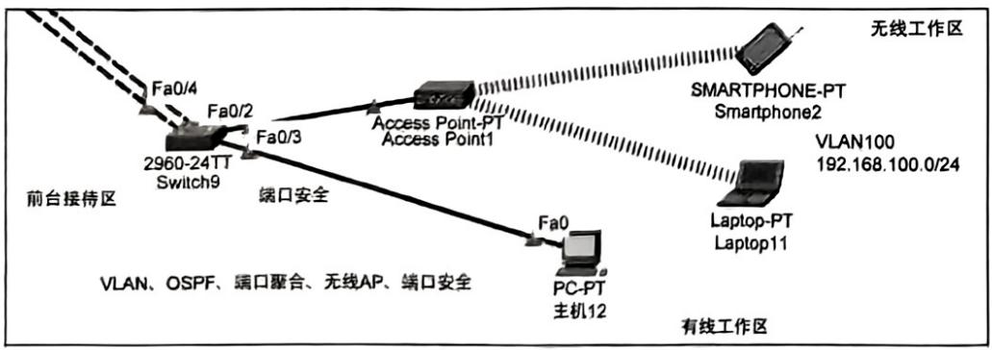
图4.8 前台接待区拓扑图

4.2.7 中央交换机功能设计
中央交换机作为园区办公网络的中央连接设备，连接了其他区域的出口路由器，使用OSPF协议保证了区域网络的连通。其中，中央交换机的各接口地址划分并未采用24位地址，而是采用了30位的地址，目的是最大程度地节约IP地址。由于公共服务器区进行了网络地址转换，通过静态路由的使用，保证了其他网段能够进行对转换后地址的网络访问，也防止因为网络波动使路由表也随之发生改变，使网络的安全保密性得到保证。
中央交换机拓扑如图4.9所示。
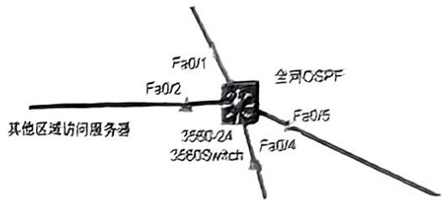
图4.9 中央交换机拓扑图

4.3 园区办公网络VLAN划分
园区办公网络VLAN具体划分如表4-1所示。
表4-1 园区办公网络 VLAN 划分
主区域名 | 子区域名 | VLAN编号
办公区 | 方案部 | VLAN10
办公区 | 市场部 | VLAN20
办公区 | 研发部 | VLAN30
办公资料服务器区 | 方案资料服务器 | VLAN40
办公资料服务器区 | 市场资料服务器 | VLAN40
办公资料服务器区 | 研发资料服务器 | VLAN40
公共服务器区 | 官网服务器 | VLAN50
公共服务器区 | 通讯录服务器 | VLAN50
公共服务器区 | 产品宣传服务器 | VLAN60
公共服务器区 | 方案样例服务器 | VLAN60
餐厅区 | 餐厅办公室 | VLAN70
餐厅区 | 就餐区1 | VLAN80
餐厅区 | 就餐区2 | VLAN90
前台接待区 | 有线工作区 | VLAN100
前台接待区 | 无线工作区 | VLAN100
展厅及休息区 | 展厅区1 | VLAN110
展厅及休息区 | 展厅区2 | VLAN110
展厅及休息区 | 休息室 | VLAN110

4.4 园区办公网络IP地址划分
园区办公网络IP地址具体划分如表4-2所示。
表4-2 园区办公网络 IP 地址划分
主区域名 | 子区域名 | IP地址范围 | 分配状态
办公区 | 方案部 | 192、168、10、0/24 | 动态
办公区 | 市场部 | 192、168、20、0/24 | 动态
办公区 | 研发部 | 192、168、30、0/24 | 动态
办公资料服务器区 | 方案资料服务器 | 192.168.40.0/24 | 动态
办公资料服务器区 | 市场资料服务器 | 192.168.40.0/24 | 动态
办公资料服务器区 | 研发资料服务器 | 192.168.40.0/24 | 动态
公共服务器区 | 官网服务器 | 192.168.50.0/24 | 静态
公共服务器区 | 通讯录服务器 | 192.168.50.0/24 | 静态
公共服务器区 | 产品宣传服务器 | 192.168.60.0/24 | 静态
公共服务器区 | 方案样例服务器 | 192.168.60.0/24 | 静态
餐厅区 | 餐厅办公室 | 192.168.70.0/24 | 静态
餐厅区 | 就餐区1 | 192.168.80.0/24 | 静态
餐厅区 | 就餐区2 | 192.168.90.0/24 | 静态
前台接待区 | 有线工作区 | 192.168.100.0/24 | 静态
前台接待区 | 无线工作区 | 192.168.100.0/24 | 静态
展厅及休息区 | 展厅区1 | 192.168.110/24 | 静态
展厅及休息区 | 展厅区2 | 192.168.110/24 | 静态
展厅及休息区 | 休息室 | 192.168.110/24 | 动态

5 园区办公网络功能实现

5.1 网络硬件设备选型

5.1.1 总体设备
园区办公网络设计总体设备选型如表5-1所示。
表5-1 总体设备选型
设备名称 | 品牌 | 型号 | 数量/台 | 产地
二层交换机 | 思科 | Switch2960-24 | 9 | 美国
三层交换机 | 思科 | Switch3560-24 | 7 | 美国
路由器 | 思科 | Router2811 | 5 | 美国
无线AP | 思科 | Access Point-PT | 4 | 美国
无线路由器 | 思科 | WRT300N | 1 | 美国

5.1.2 路由器设备
路由器设备采用了思科Router2811，设备实体图片如图5.1所示，设备参数如图5.2所示。

图5.1 思科Router2811实体
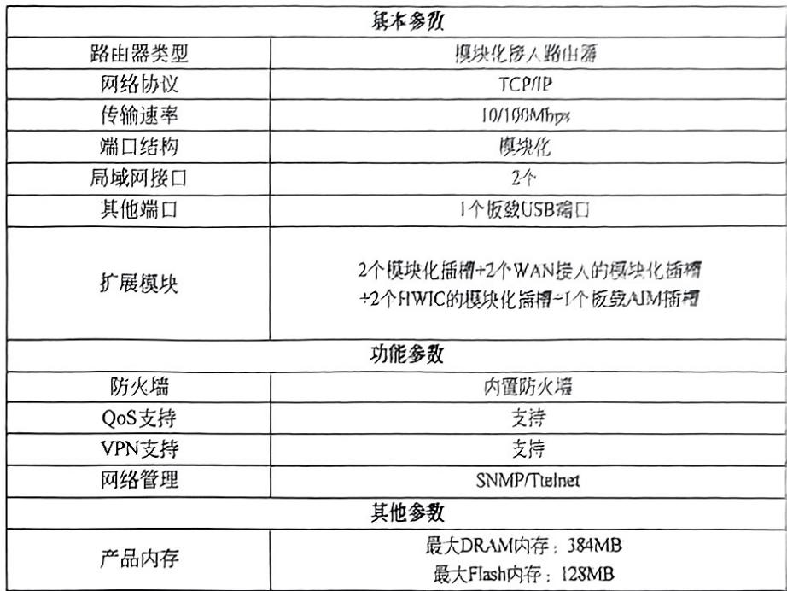
图5.2 思科Router2811设备参数

5.1.3 交换机设备
（1）交换机设备采用了思科 Switch3560-24，设备实体图片如图5.3所示，设备参数如图5.4所示。
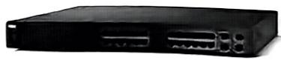
图5.3 思科Switch3560-24实体
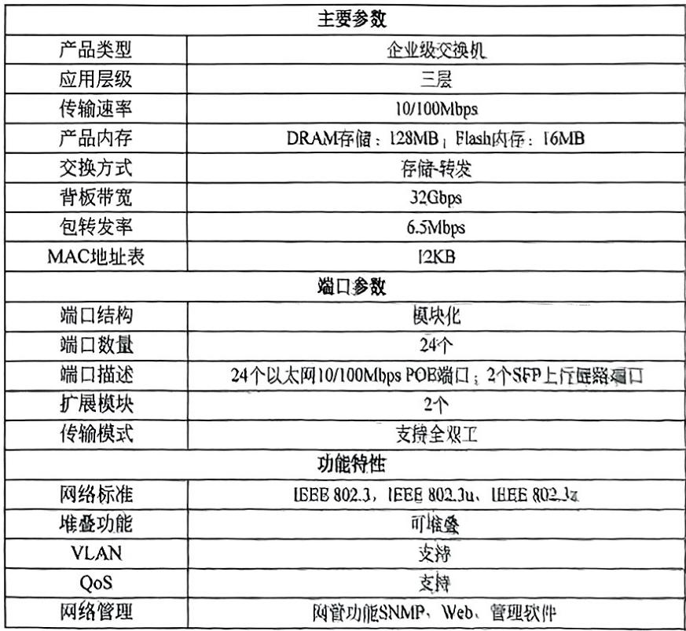
图5.4 思科Switch350-24设备参数
（2）交换机设备采用了思科Switch2960-24，设备实体图片如图5.5所示，设备参数如图5.6所示。
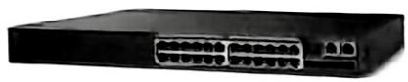
图5.5 思科Switch2960-24实体
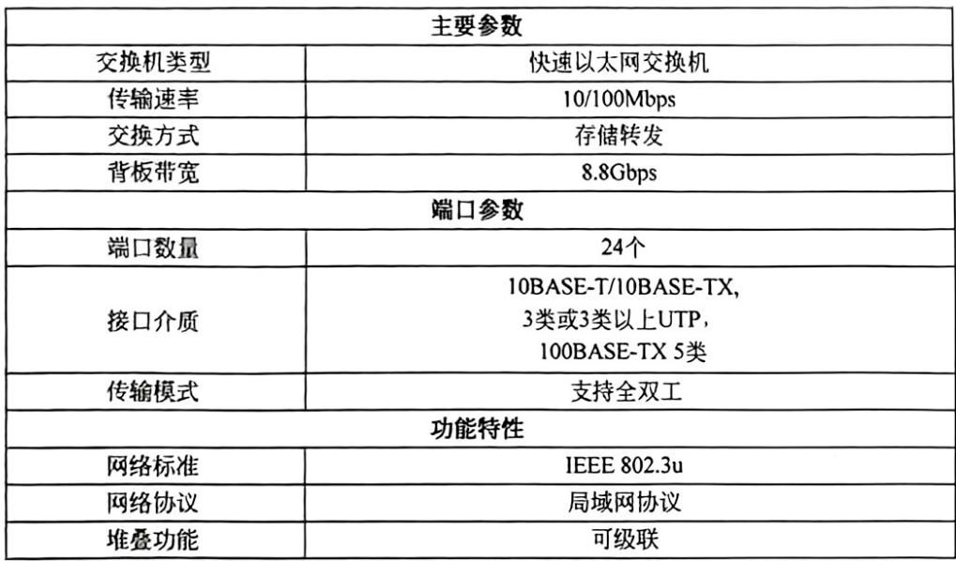
图5.6 思科Switch2960-24设备参数

5.1.4 无线AP设备
无线AP设备采用了思科AccessPoint-PT，设备实体图片如图5.7所示，设备参数如图5.8所示。

图5.7 思科AccessPoint-PT实体
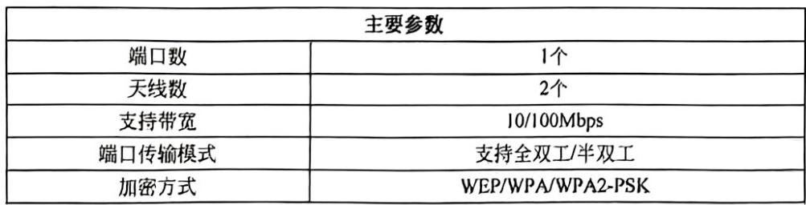
图5.8 思科AccessPoint-PT设备参数

5.1.5 无线路由器设备
无线路由器设备采用了思科WRT300N，设备实体图片如图5.9所示，设备参数如图5.10所示。

图5.9 思科WRT300N实体
主要参数
适用范围 | 中小企业
最大传输速率 | 300Mbps
WAN接口 | 1个
LAN接口 | 4个
网络标准 | IEEE 802.11a/IEEE 802.11b/IEEE 802.11g
安全系统 | 128位,256位的WEP.WPA.WPA2.WPA2-PSX
基本参数
尺寸 | 202mm×34mm×160mm
图5.10 思科WRT300N设备参数

5.2 网络硬件设备命令配置实现

5.2.1 办公区命令配置
1）办公区Switch11
（1）创建VLAN：
办公区其他交换机无须创建，通过VTP学习。
xuyuhang1203Switch(config) #vlan 10
xuyuhang1203Switch(config) #vlan 20
xuyuhang1203Switch(config) #vlan 30
xuyuhang1203Switch(config) #vlan 40
（2）VTP:
xuyuhang1203Switch(config) #vtp version 2
xuyuhang1203Switch(config) #vtp domain 123
xuyuhang1203Switch(config) #vtp password xyh123
xuyuhang1203Switch(config) #vtp mode server
（3） HSRP:
xuyuhang1203Switch(config) #interface Vlan10
xuyuhang1203Switch(config-if) #standby 10 ip 192.168.10.254
xuyuhang1203Switch(config-if) #standby 10 priority 150
xuyuhang1203Switch(config) #interface Vlan20
xuyuhang1203Switch(config-if) #standby 20 ip 192.168.20.254
xuyuhang1203Switch(config-if) #standby 20 priority 150
xuyuhang1203Switch(config) #interface Vlan30
xuyuhang1203Switch(config-if) #standby 30 ip 192.168.30.254
xuyuhang1203Switch(config-if) #standby 30 priority 150
xuyuhang1203Switch(config) #interface Vlan40
xuyuhang1203Switch(config-if) #standby 40 ip 192.168.40.254
xuyuhang1203Switch(config-if)
standby 40 priority 150
（4）给VLAN添加地址：
xuyuhang1203Switch(config)
xuyuhang1203Switch(config-if)
xuyuhang1203Switch(config)
xuyuhang1203Switch(config-if)
xuyuhang1203Switch(config)
xuyuhang1203Switch(config-if)
xuyuhang1203Switch(config-if)
# interface Vlan10
# ip address 192.168.10.252 255.255.255.0
# interface Vlan20
# ip address 192.168.20.252 255.255.255.0
# interface Vlan30
# ip address 192.168.30.252 255.255.255.0
# interface Vlan40
# ip address 192.168.40.252 255.255.255.0
（5）端口聚合：
xuyuhang1203Switch(config)
xuyuhang1203Switch(config-if)
xuyuhang1203Switch(config-if)
xuyuhang1203Switch(config)
xuyuhang1203Switch(config-if)
xuyuhang1203Switch(config-if)
xuyuhang1203Switch(config-if)
xuyuhang1203Switch(config-if)
interface Port-channel1
#switchport trunk encapsulation dot1q
#switchport mode trunk
#interface FastEthernet0/2
#switchport trunk encapsulation dot1q
#switchport mode trunk
#channel - group 1 mode active
#interface FastEthernet0/3
#switchport trunk encapsulation dot1q
#switchport mode trunk
#channel - group 1 mode active
（6）封装协议，配置trunk模式：
xuyuhang1203Switch(config)
xuyuhang1203Switch(config-if)
xuyuhang1203Switch(config-if)
xuyuhang1203Switch(config)
xuyuhang1203Switch(config-if)
xuyuhang1203Switch(config-if)
xuyuhang1203Switch(config-if)
xuyuhang1203Switch(config-if)
xuyuhang1203Switch(config-if)
# interface FastEthernet0/4
# switchport trunk encapsulation dot1q
# switchport mode trunk
# interface FastEthernet0/5
# switchport trunk encapsulation dot1q
# switchport mode trunk
# interface FastEthernet0/6
# switchport trunk encapsulation dot1q
# switchport mode trunk!
# interface FastEthernet0/7
# switchport trunk encapsulation dot1q
# switchport mode trunk
（7）给接口添加IP地址：
xuyuhang1203Switch(config)
xuyuhang1203Switch(config-if)
xuyuhang1203Switch(config-if)
interface FastEthernet0/1
# no switchport
# ip address 192.168.99.1 255.255.255.252
（8）DHCP：
xuyuhang1203Switch(config)
xuyuhang1203Switch（dhcp - config）
xuyuhang1203Switch（dhcp - config）
xuyuhang1203Switch（dhcp - config）
xuyuhang1203Switch（dhcp - config）
xuyuhang1203Switch（dhcp - config）
xuyuhang1203Switch（dhcp - config）
ip dhcp pool 10
#network 192.168.10.0 255.255.255.0
#default - router 192.168.10.254
#dns - server 192.168.40.1
#ip dhcp pool 20
#network 192.168.20.0 255.255.255.0
#default - router 192.168.20.254
#dns - server 192.168.40.1
xuyuhang1203Switch(config) #lp dhcp pool 30
xuyuhang1203Switch（dhcp - config） #network 192.168.30.0 255 255 255 0
xuyuhang1203Switch（dhcp - config） #default - router 192 168 30 254
xuyuhang1203Switch（dhcp - config） #dnsg- server 192.168.40 1
xuyuhang1203Switch(config) #lp dhcp pool 40
xuyuhang1203Switch（dhcp - config） #network 192.168.40.0 255.255.255 0
xuyuhang1203Switch（dhcp - config） #default - router 192.168.40 254
xuyuhang1203Switch（dhcp - config） #dnsg - server 192 168.40 1
（9） STP:
xuyuhang1203Switch(config) # spanning-tree vlan 10,20,30,40 priority 24575
（10） OSPF:
xuyuhang1203Switch(config) router ospf 1
xuyuhang1203Switch（config-router） network 192.168.0.0 0.0.255 255 abc0
2）办公区Switch12
（1） VTP:
xuyuhang1203Switch(config) $\equiv$ vtp version 2
xuyuhang1203Switch(config) #vtp domain 123
xuyuhang1203Switch(config) $\equiv$ vtp password xyh123
xuyuhang1203Switch(config) $\equiv$ vtp mode server
（2） HSRP:
xuyuhang1203Switch(config) #interface Vlan10
xuyuhang1203Switch（config-if） #standby 10 ip 192.168.10.254
xuyuhang1203Switch(config) #interface Vlan20
xuyuhang1203Switch(config-if) #standby 20 ip 192.168.20.254
xuyuhang1203Switch(config) #interface Vlan30
xuyuhang1203Switch(config-if) #standby 30 ip 192.168.30.254
xuyuhang1203Switch(config) #interface Vlan40
xuyuhang1203Switch(config-if) #standby 40 ip 192.168.40.254
（3） 给 VLAN 添加地址：
xuyuhang1203Switch(config) #interface Vlan10
xuyuhang1203Switch(config-if) #ip address 192.168.10.253 255.255.255.0
xuyuhang1203Switch(config) #interface Vlan20
xuyuhang1203Switch(config-if) #ip address 192.168.20.253 255.255.255.0
xuyuhang1203Switch(config) #interface Vlan30
xuyuhang1203Switch(config-if) #ip address 192.168.30.253 255.255.255.0
xuyuhang1203Switch(config) #interface Vlan40
xuyuhang1203Switch(config-if) #ip address 192..168.40.253 255.255.255.0
（4） 端口聚合：
xuyuhang1203Switch(config) #interface Port-channel
xuyuhang1203Switch(config-if) #switchport trunk encapsulation qelq
xuyuhang1203Switch(config-if) #switchport mode trunk
xuyuhang1203Switch(config) #interface FastEthernet0/2
xuyuhang1203Switch(config-if) #switchport trunk encapsulation datlg
xuyuhang1203Switch(config-if) #switchport mode-trunk
xuyuhang1203Switch(config-if) #channel-group1mode active
xuyuhang1203Switch(config) #interface FastEthernet0/3
xuyuhang1203Switch(config-if)
xuyuhang1203Switch(config-if)
xuyuhang1203Switch(config-if)
switchport trunk encapsulation dot1g
switchport mode trunk
channel-group1modeactive
（5）封装协议，配置trunk模式：
xuyuhang1203Switch(config)
xuyuhang1203Switch(config-if)
xuyuhang1203Switch(config-if)
xuyuhang1203Switch(config)
xuyuhang1203Switch(config-if)
xuyuhang1203Switch(config-if)
xuyuhang1203Switch(config)
xuyuhang1203Switch(config-if)
xuyuhang1203Switch(config-if)
xuyuhang1203Switch(config)
xuyuhang1203Switch(config-if)
xuyuhang1203Switch(config-if)
interface FastEthernet0/4
switchport trunk encapsulation dot1q
switchport mode trunk
interface FastEthernet0/5
switchport trunk encapsulation dot1q
switchport mode trunk
interface FastEthernet0/6
switchport trunk encapsulation dot1q
switchport mode trunk
interface FastEthernet0/7
switchport trunk encapsulation dot1q
switchport mode trunk
（6）给接口添加IP地址：
xuyuhang1203Switch(config)
xuyuhang1203Switch(config-if)
xuyuhang1203Switch(config-if)
interface FastEthernet0/1
no switchport
ip address 192.168.99.5 255.255.255.252
（7） DHCP:
xuyuhang1203Switch(config)
xuyuhang1203Switch（dhcp-config）
xuyuhang1203Switch（dhcp-config）
xuyuhang1203Switch（dhcp-config）
xuyuhang1203Switch(config)
xuyuhang1203Switch（dhcp-config）
xuyuhang1203Switch（dhcp-config）
xuyuhang1203Switch（dhcp-config）
xuyuhang1203Switch(config)
xuyuhang1203Switch（dhcp-config）
xuyuhang1203Switch（dhcp-config）
xuyuhang1203Switch（dhcp-config）
xuyuhang1203Switch(config)
xuyuhang1203Switch（dhcp-config）
xuyuhang1203Switch（dhcp-config）
xuyuhang1203Switch（dhcp-config）
ip dhcp pool 10
network 192.168.10.0 255.255.255.0
default-router192.168.10.254
dns-server192.168.40.1
ip dhcp pool 20
network 192.168.20.0 255.255.255.0
default - router 192.168.20.254
dns-server192.168.40.1
ip dhcp pool 30
network 192.168.30.0 255.255.255.0
default-router192.168.30.254
dns-server 192.168.40.1
ip dhcp pool 40
network 192.168.40.0 255.255.255.0
default-router192.168.40.254
dns-server192.168.40.1
（8） STP:
xuyuhang1203Switch(config)
spanning-tree vlan 10,20,30,40 priority 28672
（9） OSPF:
xuyuhang1203Switch(config)
xuyuhang1203Switch（config-router）
router ospf 1
network 192.168.0.0 0.0.255.255 area 0
3）办公区Router1
（1）给接口添加IP地址：
xuyuhangRouter(config)
xuyuhangRouter(config-if)
interface FastEthernet0/0
ip address 192.168,99.2 255.255.255.252
xuyuhangRouter(config) #interfaceFastEthernet0/1
xuyuhangRouter(config-if) #ipaddress192.168.99.6255.255.255.252
xuyuhangRouter(config) #interfaceFastEthernet1/0
xuyuhangRouter(config-if) #ipaddress192.168.99.33255.255.255.252
（2） OSPF:
xuyuhangRouter(config) #routerospf1
xuyuhangRouter（config-ruter） #network 192.168.0.0 0.0.255.255 area 0
（3）ACL：
xuyuhangRouter(config) #access-list199denyipany192.168.40.00.0.0.255
xuyuhangRouter(config) #access-list199permitipany any
xuyuhangRouter(config)，#interfaceFastEthernet1/0
xuyuhangRouter(config-if) #ipaccess-group199in
4）办公区Switch1
（1）VLAN划分：
xuyuhangSwitch(config) #interfaceFastEthernet0/3
xuyuhangSwitch(config-if) #switchportaccessvlan10
xuyuhangSwitch(config-if) #switchportmodeaccess
（2）配置trunk模式：
xuyuhangSwitch(config) #interfaceFastEthernet0/1
xuyuhangSwitch(config-if) #switchportmodetrunk
xuyuhangSwitch(config) #interfaceFastEthernet0/2
xuyuhangSwitch(config-if) #switchportmodetrunk
（3） VTP:
xuyuhangSwitch(config) #vtp version 2
xuyuhangSwitch(config) #vtp domain 123
xuyuhangSwitch(config) #vtp password xyh123
xuyuhangSwitch(config) #vtp mode server
5）办公区Switch2
（1）VLAN划分：
xuyuhangSwitch(config) #interfaceFastEthernet0/3
xuyuhangSwitch(config-if) #switchportaccessvlan20
xuyuhangSwitch(config-if) #switchportmodeaccess
（2）配置trunk模式：
xuyuhangSwitch(config) #interfaceFastEthernet0/1
xuyuhangSwitch(config-if) #switchportmodetrunk
xuyuhangSwitch(config) #interfaceFastEthernet0/2
xuyuhangSwitch(config-if) #switchportmodetrunk
（3） VTP:
xuyuhangSwitch(config) #vtp version 2
xuyuhangSwitch(config) #vtp domain 123
xuyuhangSwitch(config) #vtp password xyh123
xuyuhangSwitch(config) #vtp mode server
6）办公区Switch3
（1）VLAN划分：
xuyuhangSwitch(config) #interfaceFastEthernet0/3
xuyuhangSwitch(config-if) #switchportaccessvlan30
xuyuhangSwitch(config-if) #switchportmodeaccess
（2）配置trunk模式：
xuyuhangSwitch(config) #interfaceFastEthernet0/1
xuyuhangSwitch(config-if) #switchportmodetrunk
xuyuhangSwitch(config) #interfaceFastEthernet0/2
xuyuhangSwitch(config-if) #switchportmodetrunk
（3） VTP:
xuyuhangSwitch(config) #vtp version 2
xuyuhangSwitch(config) #vtp domain 123
xuyuhangSwitch(config) #vtp password xyh123
xuyuhangSwitch(config) #vtp mode server

5.2.2 办公资料服务器区命令配置
1）资料Switch4
（1）VLAN划分：
xuyuhangSwitch(config) #interfaceFastEthernet0/1
xuyuhangSwitch(config-if) #switchportaccessvlan40
xuyuhangSwitch(config-if) #switchportmodeaccess
xuyuhangSwitch(config) #interfaceFastEthernet0/2
xuyuhangSwitch(config-if) #switchportaccessvlan40
xuyuhangSwitch(config-if) #switchportmodeaccess
xuyuhangSwitch(config) #interfaceFastEthernet0/3
xuyuhangSwitch(config-if) #switchportaccessvlan40
xuyuhangSwitch(config-if) #switchportmodeaccess
（2）配置trunk模式：
xuyuhangSwitch(config) #interfaceFastEthernet0/4
xuyuhangSwitch(config-if) #switchportmodetrunk
xuyuhangSwitch(config) #interfaceFastEthernet0/5
xuyuhangSwitch(config-if) #switchportmodetrunk
（3） VTP:
xuyuhangSwitch(config) #vtp version 2
xuyuhangSwitch(config) #vtp domain 123
xuyuhangSwitch(config) #vtp password xyh123
xuyuhangSwitch(config) #vtp mode server
2）方案Server1
方案 Server1 配置如图5.11所示。
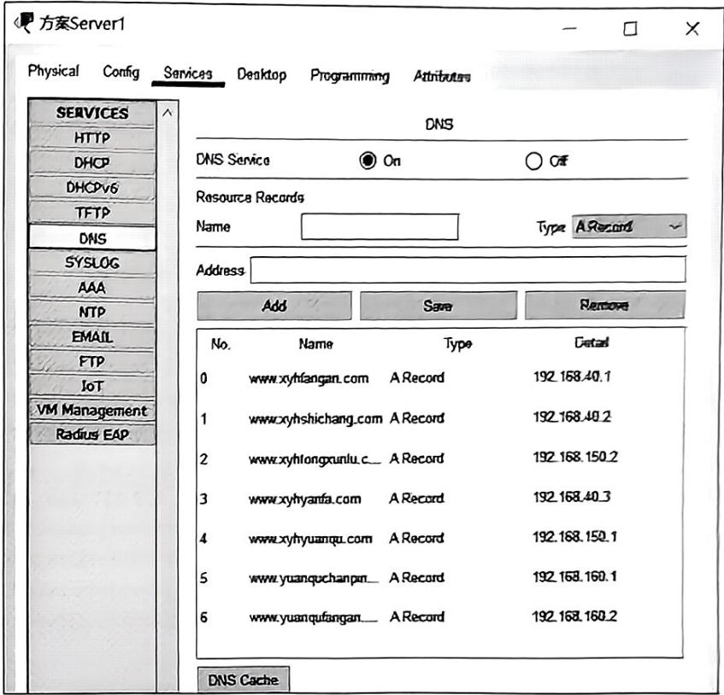
图5.11 方案Server1配置

5.2.3 公共服务器区命令配置
1）公共服务器区Switch13
（1）开启路由功能：
xuyuhang1203Switch(config) #iprouting
（2）创建VLAN：
xuyuhang1203Switch(config) #vlan50
xuyuhang1203Switch(config) #vlan60
（3） STP:
xuyuhang1203Switch(config) # spanning-tree vlan 50,60 priority 24576
（4）端口聚合：
xuyuhang1203Switch(config) #interface Port-channel1
xuyuhang1203Switch(config-if) #switchport trunk encapsulation dot1q
xuyuhang1203Switch(config) #interface FastEthernet0/1
xuyuhang1203Switch(config-if) #switchport trunk encapsulation dot1q
xuyuhang1203Switch(config-if) #channel-group 1 mode active
xuyuhang1203Switch(config) #interface FastEthernet0/2
xuyuhang1203Switch(config-if) #switchport trunk encapsulation dot1q
xuyuhang1203Switch(config-if) #channel-group 1 mode active
（5）给接口添加IP地址：
xuyuhang1203Switch(config) #interfaceFastEthernet0/3
xuyuhang1203Switch(config-if) #no switchport
xuyuhang1203Switch(config-if) #ipaddress192.168.99.9255.255.255.252
（6）封装协议，配置trunk模式：
xuyuhang1203Switch(config) #interface FastEthernet0/4
xuyuhang1203Switch(config-if) #switchport trunk encapsulation dot1q
xuyuhang1203Switch(config-if) #switchport mode trunk
xuyuhang1203Switch(config) #interface FastEthernet0/5
xuyuhang1203Switch(config-if) #switchport trunk encapsulation dot1q
xuyuhang1203Switch(config-if) #switchport mode trunk
（7） HSRP:
xuyuhang1203Switch(config) #interface Vlan50
xuyuhang1203Switch(config-if) # standby 50 ip 192.168.50.254
xuyuhang1203Switch(config-if) # standby 50 priority 150
xuyuhang1203Switch(config) # interface Vlan60
xuyuhang1203Switch(config-if) # standby 60 ip 192.168.60.254
xuyuhang1203Switch(config-if) # standby 60 priority 150
（8）给VLAN添加地址：
xuyuhang1203Switch(config) #interface Vlan60
xuyuhang1203Switch(config-if) #ip address 192.168.60.252 255.255.255.0
xuyuhang1203Switch(config) #interface Vlan50
xuyuhang1203Switch(config-if) #ip address 192.168.50.252 255.255.255.0
（9）EIGRP:
xuyuhang1203Switch(config) #router eigrp 1
xuyuhang1203Switch（config - router） #network 192.168.99.0
xuyuhang1203Switch（config - router） #network 192.168.50.0
xuyuhang1203Switch（config - router） #network 192.168.60.0
2）公共服务器区Switch14
（1）开启路由功能：
xuyuhang1203Switch(config) #iprouting
（2）创建VLAN：
xuyuhang1203Switch(config) #vlan50
xuyuhang1203Switch（config-vlan） #exit
xuyuhang1203Switch(config) #vlan60
xuyuhang1203Switch（config-vlan） #exit
（3） STP:
xuyuhang1203Switch(config) # spanning-tree vlan 50,60 priority 28672
（4） 端口聚合:
xuyuhang1203Switch(config) #interface Port-channel1
xuyuhang1203Switch(config-if) #switchport trunk encapsulation dot1q
xuyuhang1203Switch(config) #interface FastEthernet0/1
xuyuhang1203Switch(config-if) #switchport trunk encapsulation dot1q
xuyuhang1203Switch(config-if) #channel-group 1 mode active
xuyuhang1203Switch(config) #interface FastEthernet0/2
xuyuhang1203Switch(config-if) #switchport trunk encapsulation dot1q
xuyuhang1203Switch(config-if) #channel-group 1 mode active
（5）给接口配置IP地址：
xuyuhang1203Switch(config) #interfaceFastEthernet0/3
xuyuhang1203Switch(config-if) #no switchport
xuyuhang1203Switch(config-if) #ipaddress192.168.99.13255,255,255,252
（6）配置trunk模式：
xuyuhang1203Switch(config) #interfaceFastEthernet0/4
xuyuhang1203Switch(config-if) #switchporttrunkencapsulationdot1q
xuyuhang1203Switch(config-if) #switchportmodetrunk
xuyuhang1203Switch(config) #interfaceFastEthernet0/5
xuyuhang1203Switch(config-if) #switchport trunkencapsulationdot1q
xuyuhang1203Switch(config-if) #switchportmodetrunk
（7）HSRP：
xuyuhang1203Switch(config) #interface Vlan50
xuyuhang1203Switch(config-if) # standby 50 ip 192.168.50.254
xuyuhang1203Switch(config) # interface Vlan60
xuyuhang1203Switch(config-if) # standby 60 ip 192.168.60.254
（8）给VLAN添加地址：
xuyuhang1203Switch(config) #interface Vlan50
xuyuhang1203Switch(config-if) #ip address 192.168.50.253 255.255.255.0
xuyuhang1203Switch(config) #interface Vlan60
xuyuhang1203Switch(config-if) #ip address 192.168.60.253 255.255.255.0
（9）EIGRP:
xuyuhang1203Switch(config) #router eigrp 1
xuyuhang1203Switch（config-router） #network 192.168.99.0
xuyuhang1203Switch（config-router） #network 192.168.50.0
xuyuhang1203Switch（config-router） #network 192.168.60.0
3）公共服务器区Switch5
（1）创建VLAN：
xuyuhangSwitch(config) # vlan 50
（2）VLAN划分：
xuyuhangSwitch(config) #interfaceFastEthernet0/3
xuyuhangSwitch(config-if) #switchportaccessvlan50
xuyuhangSwitch(config-if) #switchportmodeaccess
xuyuhangSwitch(config) #interfaceFastEthernet0/4
xuyuhangSwitch(config-if) #switchportaccessvlan50
xuyuhangSwitch(config-if) #switchportmodeaccess
（3）配置trunk模式：
xuyuhangSwitch(config) #interfaceFastEthernet0/1
xuyuhangSwitch(config-if) #switchportmodetrunk
xuyuhangSwitch(config) #interfaceFastEthernet0/2
xuyuhangSwitch(config-if) #switchportmodetrunk
4）公共服务器区Switch6
（1）创建VLAN：
xuyuhang1203Switch(config) # vlan 60
（2）VLAN划分：
xuyuhangSwitch(config) #interfaceFastEthernet0/3
xuyuhangSwitch(config-if)
xuyuhangSwitch(config-if)
xuyuhangSwitch(config)
xuyuhangSwitch(config-if)
xuyuhangSwitch(config-if)
switchport access vlan 60
switchport mode access
interface FastEthernet0/4
switchport access vlan 60
switchport mode access
（3）配置trunk模式：
xuyuhangSwitch(config)
xuyubangSwitch(config-if)
xuyuhangSwitch(config)
xuyuhangSwitch(config-if)
interface FastEthernet0/1
switchport mode trunk
interface FastEthernet0/2
switchport mode trunk
5）公共服务器区Router3
（1）给接口配置IP地址：
xuyuhangRouter(config)
xuyuhangRouter(config-if)
xuyuhangRouter(config)
xuyuhangRouter(config-if)
xuyuhangRouter(config)
xuyuhangRouter(config-if)
interface FastEthernet0/0
ip address 192.168.99.10 255.255.255.252
interface FastEthernet0/1
ip address 192.168.99.14 255.255.255.252
interface FastEthernet1/0
ip address 192.168.99.37 255.255.255.252
（2）EIGRP：
xuyuhangRouter(config)
xuyubangRouter（config-Router）
xuyuhangRouter（config-Router）
#router eigrp 1
#redistribute static metric 10 10 10 10 100
network 192.168.99.0
（3） ACL:
xuyuhangRouter(config)
xuyuhangRouter(config)
xuyuhangRouter(config)
xuyuhangRouter(config)
xuyuhangRouter(config)
xuyuhangRouter(config-if)
access-list 199 deny ip 192.168.70.0 0.0.0.255 any
access-list 199 deny ip 192.168.80.0 0.0.0.255 any
access-list 199 deny ip 192.168.90.0 0.0.0.255 any
access-list 199 permit ip any any
interface FastEthernet1/0
ip access-group 199 in
（4） NAT:
xuyuhangRouter(config)
xuyuhangRouter(config)
xuyuhangRouter(config)
xuyuhangRouter(config)
xuyuhangRouter(config)
xuyuhangRouter(config-if)
xuyuhangRouter(config)
xuyuhangRouter(config-if)
xuyuhangRouter(config)
xuyuhangRouter(config-if)
ip nat inside source static 192.168.50.1 192.168.150.1
ip nat inside source static 192.168.50.2 192.168.150.2
ip nat inside source static 192.168.60.1 192.168.160.1
ip nat inside source static 192.168.60.2 192.168.160.2
interface FastEthernet0/0
ip nat inside
interface FastEthernet0/1
ip nat inside
interface FastEthernet1/0
ip nat outside
（5）默认路由：
xuyuhangRouter(config)
ip route 0.0.0.0 0.0.0.0 192.168.99.38

5.2.4 餐厅区命令配置
1）餐厅区Router4
（1）给接口添加IP地址：
xuyuhangRouter(config) #interfaceFastEthernet0/0
xuyuhangRouter(config-if) #ipaddress192.168.99.18255.255.255.252
xuyuhangRouter(config) #interfaceFastEthernet0/I
xuyuhangRouter(config-if) #ipaddress192.168.99.41255.255.255.252
（2） OSPF:
xuyuhangRouter(config) #routerospf1
xuyuhangRouter（config-ruter） #network 192.168.99.0 0.0.0.255 area0
（3） RIP:
xuyuhangRouter(config) $\equiv$ router rip
xuyuhangRouter（config-ruter） $\equiv$ network192.168.99.0
（4）路由重发布：
xuyuhangRouter(config) #router ospf1
xuyuhangRouter（config-ruter） #redistribute rip metric 100
xuyuhangRouter(config) #router rip
xuyuhangRouter（config-ruter） #redistribute ospf1 metric5
2）餐厅区Switch15
（1）开启路由功能：
xuyuhang1203Switch(config) #iprouting
（2）给接口添加IP地址：
xuyuhang1203Switch(config) #interfaceFastEthernet0/4
xuyuhang1203Switch(config-if) #no switchport
xuyuhang1203Switch(config-if) #ipaddress192.168.99.17255.255.255.252
（3）端口聚合：
xuyuhang1203Switch(config) #interface Port-channel1
xuyuhang1203Switch(config-if) #switchport trunk encapsulation dot1q
xuyuhang1203Switch(config-if) #switchport mode trunk
xuyuhang1203Switch(config) #interface FastEthernet0/1
xuyuhang1203Switch(config-if) #switchport trunk encapsulation dot1q
xuyuhang1203Switch(config-if) #switchport mode trunk
xuyuhang1203Switch(config-if) #channel-group 1 mode active
xuyuhang1203Switch(config) #interface FastEthernet0/2
xuyuhang1203Switch(config-if) #switchport trunk encapsulation dot1q
xuyuhang1203Switch(config-if) #switchport mode trunk
xuyuhang1203Switch(config-if) #channel-group 1 mode active
xuyuhang1203Switch(config) #interface FastEthernet0/3
xuyuhang1203Switch(config-if) #switchport trunk encapsulation dot1q
xuyuhang1203Switch(config-if) #switchport mode trunk
xuyuhang1203Switch(config-if) #channel-group 2 mode active
xuyuhang1203Switch(config) #interface FastEthernet0/5
xuyuhang1203Switch(config-if) #switchport trunk encapsulation dot1q
xuyuhang1203Switch(config-if) #switchport mode trunk
xuyuhang1203Switch(config)
channel-group2modeactive
（4）配置trunk模式：
xuyuhang1203Switch(config)
xuyuhang1203Switch(config-if)
xuyuhang1203Switch(config-if)
interface Port-channel2
#switchport trunk encapsulation dot1q
#switchport mode trunk
（5）创建VLAN：
xuyuhang1203Switch(config)
xuyuhang1203Switch(config)
xuyuhang1203Switch(config)
vlan 70
#vlan 80
#vlan 90
（6）VLAN划分：
xuyuhang1203Switch(config)
xuyuhang1203Switch(config-if)
xuyuhang1203Switch(config-if)
interface FastEthernet0/6
# switchport access vlan 90
# switchport mode access
（7）给VLAN添加地址：
xuyuhang1203Switch(config)
xuyuhang1203Switch(config-if)
xuyuhang1203Switch(config)
xuyuhang1203Switch(config-if)
xuyuhang1203Switch(config)
xuyuhang1203Switch(config-if)
# interface Vlan70
# ip address 192.168.70.254 255.255.255.0
# interface Vlan80
# ip address 192.168.80.254 255.255.255.0
# interface Vlan90
# ip address 192.168.90.254 255.255.255.0
（8） RIP:
xuyuhang1203Switch(config)
xuyuhang1203Switch（config - router）
xuyuhang1203Switch（config - router）
xuyuhang1203Switch（config - router）
xuyuhang1203Switch（config - router）
#router rip
#network 192.168.70.0
#network 192.168.80.0
#network 192.168.90.0
#network 192.168.99.0
3）餐厅区Switch7
（1）端口聚合：
xuyuhangSwitch(config)
xuyuhangSwitch(config-if)
xuyuhangSwitch(config)
xuyuhangSwitch(config-if)
xuyuhangSwitch(config-if)
xuyuhangSwitch(config-if)
xuyuhangSwitch(config-if)
#interface Port-channel1
#switchport mode trunk
#interface FastEthernet0/1
#switchport mode trunk
#channel - group 1 mode active
#interface FastEthernet0/2
#switchport mode trunk
#channel - group 1 mode active
（2）创建VLAN：
xuyuhangSwitch(config)
#vlan70
（3）VLAN划分：
xuyuhangSwitch(config)
xuyuhangSwitch(config-if)
xuyuhangSwitch(config-if)
xuyuhangSwitch(config)
xuyuhangSwitch(config-if)
interface FastEthernet0/3
# switchport access vlan 70
# switchport mode access
# interface FastEthernet0/4
# switchport access vlan 70
xuyuhangSwitch(config-if) #switchport mode access
4）餐厅区Switch8
（1）端口聚合：
xuyuhangSwitch(config) #interface Port-channel1
xuyuhangSwitch(config-if) #switchport mode trunk
xuyuhangSwitch(config) #interface FastEthernet0/1
xuyuhangSwitch(config-if) #switchport mode trunk
xuyuhangSwitch(config-if) #channel-group1modeactive
xuyuhangSwitch(config) #interfaceFastEthernet0/2
xuyuhangSwitch(config-if) #switchportmodetrunk
xuyuhangSwitch(config-if) #channel-group1modeactive
（2）创建VLAN：
xuyuhangSwitch(config) = vlan80
（3）VLAN划分：
xuyuhangSwitch(config) #interfaceFastEthernet0/3
xuyuhangSwitch(config-if) #switchportaccessvlan80
xuyuhangSwitch(config-if) #switchportmodeaccess
xuyuhangSwitch(config) #interfaceFastEthernet0/4
xuyuhangSwitch(config-if) #switchportaccessvlan80
xuyuhangSwitch(config-if) #switchportmodeaccess
5）餐厅区AccessPoint0。
Access Point0 配置如图5.12所示。
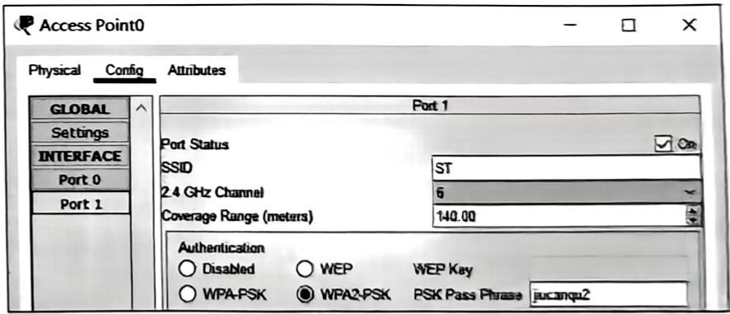
图5.12 Access Point0配置

5.2.5 展厅及休息区命令配置
1）展厅及休息区Router0
（1）给接口添加IP地址；
xyh2(config) #interfaceFastEthernet0/0
xyh2(config-if) #ipaddress192.168.99.21255.255.255.252
xyh2(config) #interfaceSerial1/0
xyh2(config-if) #ipaddress192.168.99.30255.255.255.252
（2） PPP:
xyh2(config) #interface Serial1/0
xyh2(config-if) #encapsulation ppp
xyh2(config-if)
ppp authentication chap
（3） OSPF:
xyh2(config)
#routerospf1
xyh2(config-if)
network 192.168.0.0 0.0.255.255 area 0
2）展厅及休息区Router2
（1）给接口添加IP地址：
xyh1(config)
interface FastEthernet0/0
xyh1 (config-if)
ip address 192.168.99.25 255.255.255.252
xyh1(config)
interface Serial1/0
（2） PPP:
xyhl(config)
username xyh1 password 0 xyh
xyhl (config)
username xyh2 password 0 xyh
xyh1(config)
interface Serial1/0
xyhl(config-if)
encapsulation ppp
xyh1(config-if)
ppp authentication chap
（3） OSPF:
xyh1(config)
router ospf 1
xyh1（config-router）
network 192.168.0.0 0.0.255.255 area 0
3）展厅及休息区Switch16
（1）开启路由功能：
xuyuhang1203Switch(config)
iprouting
（2）给接口添加IP地址：
xuyuhang1203Switch(config)
interface FastEthernet0/1
xuyuhang1203Switch(config-if)
no switchport
xuyuhang1203Switch(config-if)
ip address 192.168.99.22 255.255.255.252
（3）创建VLAN：
xuyubang1203Switch(config)
vlan 100
xuyuhang1203Switch(config)
vlan 110
（4）VLAN划分：
xuyuhang1203Switch(config)
interface FastEthernet0/2
xuyubang1203Switch(config-if)
switchport access vlan 110
xuyuhang1203Switch(config-if)
switchport mode access
xuyuhang1203Switch(config)
interface FastEthernet0/3
xuyuhang1203Switch(config-if)
switchport access vlan 110
xuyuhang1203Switch(config-if)
switchport mode access
xuyuhang1203Switch(config)
interface FastEthernet0/4
xuyuhang1203Switch(config-if)
switchport access vlan 110
xuyuhang1203Switch(config-if)
Switchport mode access
（5）给VLAN添加地址：
xuyuhang1203Switch(config)
interface Vlan100
xuyuhang1203Switch(config-if)
ip address 192.168，100.254 255.255.255.0
xuyuhang1203Switch(config) #interfaceVlan110
xuyuhang1203Switch(config-if) #ipaddress192.168.110.254255.255.255.0
（6）OSPF：
xuyuhang1203Switch(config) #routerospf1
xuyuhang1203Switch（config-ruter）#network192.168.0.00.0.255.255area0
（7）端口聚合：
xuyuhang1203Switch(config) #interfaceFastEthernet0/5
xuyuhang1203Switch(config-if) #switchporttrunkencapsulationdot1q
xuyuhang1203Switch(config-if) #switchportmode trunk
xuyuhang1203Switch(config-if) #channel-group1modeactive
xuyuhang1203Switch(config) #interfaceFastEthernet0/6
xuyuhang1203Switch(config-if) #switchporttrunkencapsulationdot1q
xuyuhang1203Switch(config-if) #switchportmode trunk
xuyuhang1203Switch(config-if) #channel-group1modeactive
4）展厅及休息区Access Point2
Access Point2 配置如图5.13所示。
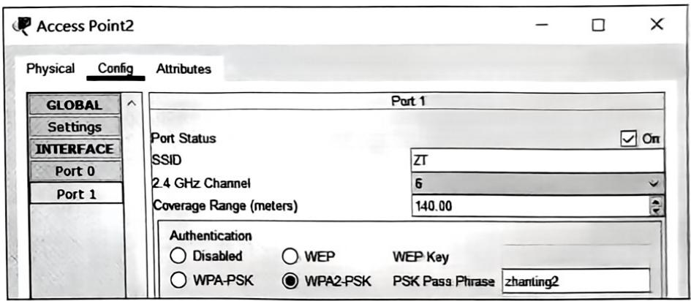
图5.13 Access Point2配置
5）展厅及休息区Access Point3
Access Point3 配置如图5.14所示。
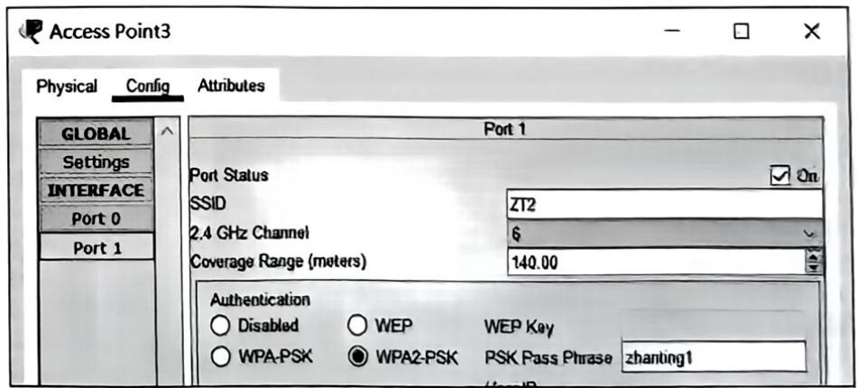
图5.14 Access Point3配置
6）展厅及休息区 Wireless Router0
Wireless Router0配置如图5.15、图5.16所示。
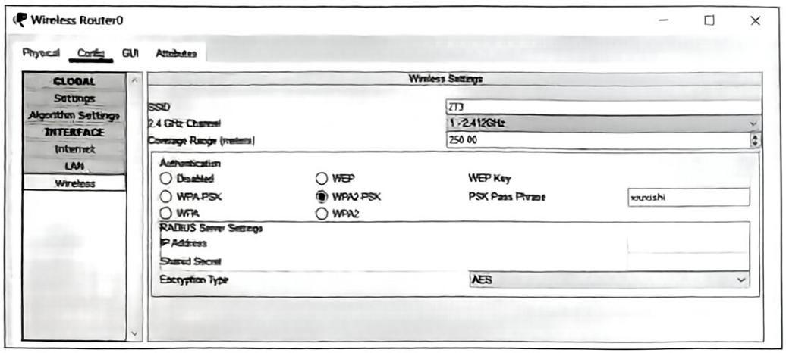
图5.15 WirelessRouter0配置
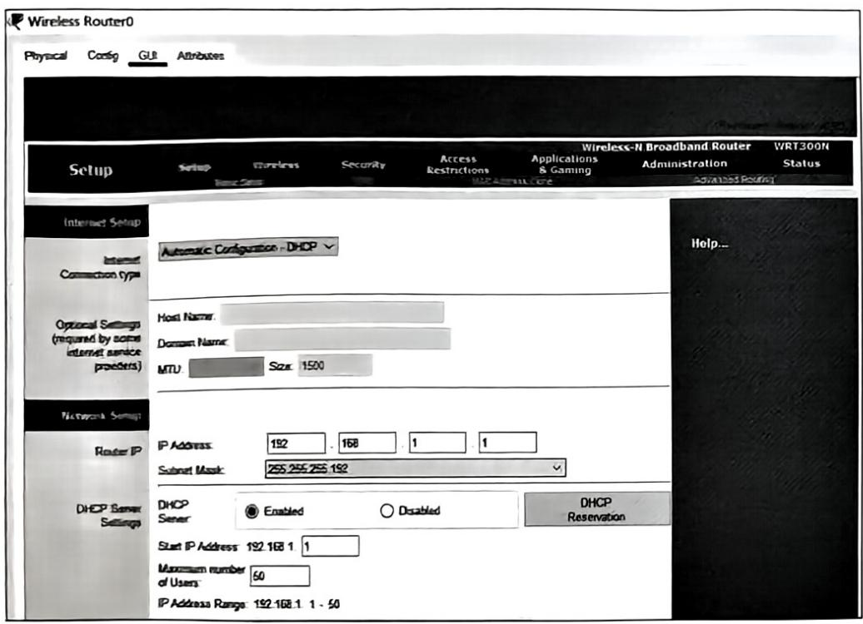
图5.16 WirelessRouter0配置

5.2.6 前台接待区命令配置
1）前台接待区Switch9
（1）端口聚合：
xuyuhangSwitch(config) #interface Port-channel1
xuyuhangSwitch(config-if) #switchport mode trunk
xuyuhangSwitch(config) #interface FastEthernet0/1
xuyuhangSwitch(config-if) #switchport mode trunk
xuyuhangSwitch(config-if) #channel-group1mode active
xuyuhangSwitch(config) #interface FastEthernet0/4
xuyuhangSwitch(config-if) #switchport mode trunk
xuyuhangSwitch(config-if) #channel-group1mode active
（2）创建VLAN：
xuyuhang1203Switch(config)
#vlan100
（3）VLAN划分：
xuyuhangSwitch(config) #interfaceFastEthernet0/2
xuyuhangSwitch(config-if) #switchportaccessvlan100
xuyuhangSwitch(config-if) #switchportmodeaccess
xuyuhangSwitch(config) #interfaceFastEthernet0/3
xuyuhangSwitch(config-if) #switchportaccessvlan100
xuyuhangSwitch(config-if) #switchportmodeaccess
（4）端口安全：
xuyuhangSwitch(config) #interfaceFastEthernet0/3
xuyuhangSwitch(config-if) #switchport port-security maximum1
xuyuhangSwitch(config-if) #switchport port-securityviolationshurddown
xuyuhangSwitch(config-if) #switchport port-securitymac-address0001.4285.8ald
2）前台接待区Access Point1
Access Point1 配置如图5.17所示。
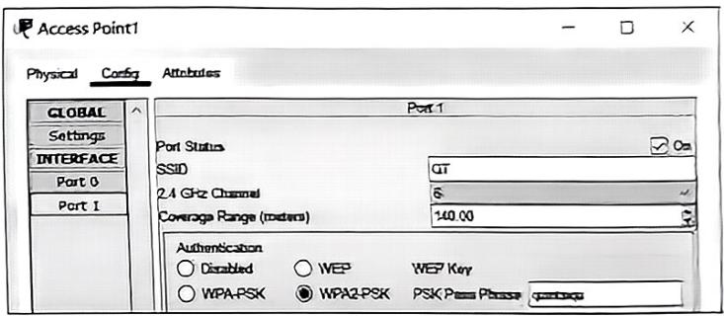
图5.17 Access Pointl配置

5.2.7 中央交换机（Switch10）命令配置
（1）开启路由功能：
xuyuhang1203Switch(config) #iprouting
（2）给接口添加IP地址：
xuyuhang1203Switch(config) #interface FastEthernet0/1
xuyuhangSwitch(config-if) #no switchport
xuyuhangSwitch(config-if) #ip address 192.168.99.26 255.255.255.252
xuyuhangSwitch(config) #interface FastEthernet0/2
xuyuhangSwitch(config-if) #no switchport
xuyuhangSwitch(config-if) #ip address 192.168.99.34 255.255.255.252
xuyuhangSwitch(config) #interface FastEthernet0/3
xuyuhangSwitch(config-if) #no switchport
xuyuhangSwitch(config-if) #ip address 192.168.99.30 255.255.255.252
xuyuhangSwitch(config) #interface FastEthernet0/4
xuyuhangSwitch(config-if) #no switchport
xuyuhangSwitch(config-if) #ip address 192.168.99.38 255.255.255.252
xuyuhangSwitch(config) #interface FastEthernet0/5
xuyuhangSwitch(config-if) #no switchport
xuyuhangSwitch(config-if) #ip address 192.168.99.42 255.255.255.252
（3） OSPF:
xuyuhang1203Switch(config) #router ospf 1
xuyuhang1203Switch（config - router） #redistribute static metric 100
xuyuhang1203Switch（config - router） #network 192.168.0.0 0.0.255.255 area 0
（4）静态路由：
xuyuhang1203Switch(config) #ip route 192.168.160.0 255.255.255.0 192.168.99.37
xuyuhang1203Switch(config) #ip route 192.168.150.0 255.255.255.0 192.168.99.37

6 系统测试

6.1 区域网络连通性测试
在完成了整个网络拓扑的命令配置后，根据所设计的功能，需要完成网络连通性测试。网络连通性测试主要有三部分，分别是区域网络连通性测试、网络可扩展性测试、网络安全测试。通过网络连通性测试来检验配置是否正确以及设计的功能是否正常。

6.1.1 办公区网络连通性测试
办公区内部方案部、市场部、研发部的终端设备能够完成互相访问，并且可以 Ping 通其他区域的终端设备。
（1）市场部PC3可以Ping通展厅及休息区、前台接待区终端设备，相关命令如图6.1所示。
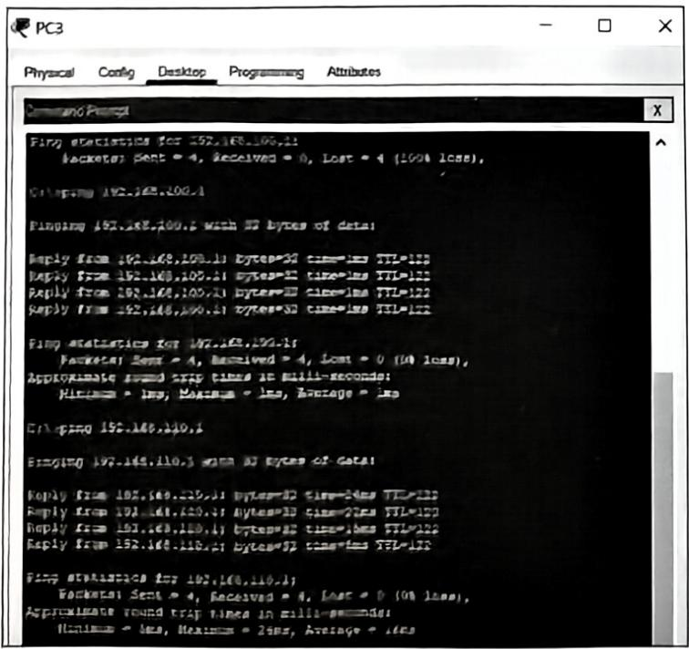
图6.1 市场部PC3可以Ping通展厅及休息区、前台接待区终端设备
（2） 研发部 PC6 可以 Ping 通餐厅区终端设备，相关命令如图6.2所示。
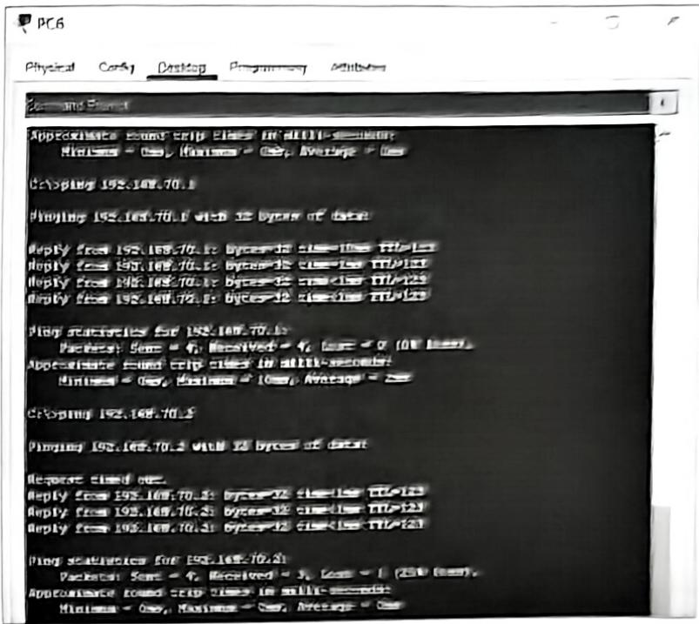
图6.2 研发部PC6可以Ping通餐厅区终端设备

6.1.2 办公资料服务器区网络连通性测试
办公区方案部、市场部、研发部的终端设备均可 Ping 通办公资料服务器区的服务器。
方案部终端设备可以 Ping 通办公资料服务器区的服务器并通过 IP 地址进行访问，相关命令见图6.3，在正常提供Web服务的同时，还可通过DNS进行域名地址转换。可以通过地址和域名两种方式访问服务器网站，如图6.4、图6.5所示。
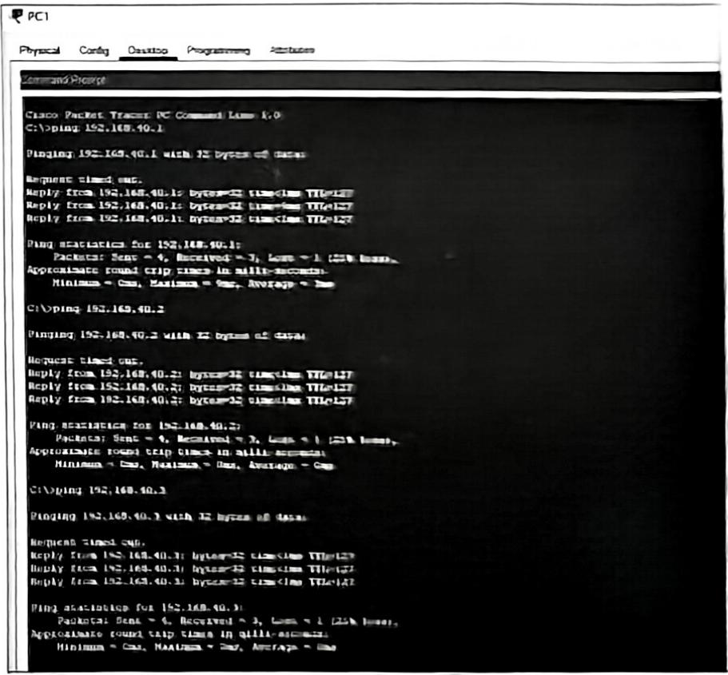
图6.3 方案部终端设备可以Ping通办公资料服务器区的原理图
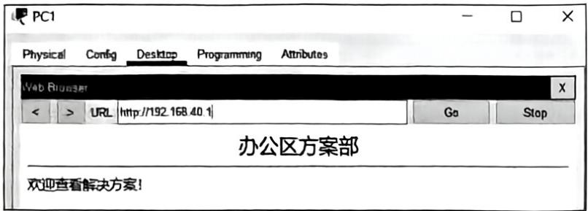
图6.4 通过IP地址访问服务器网站
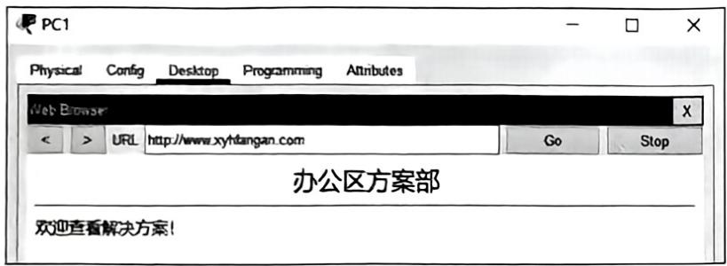
图6.5 通过域名方式访问服务器网站

6.1.3 公共服务器区网络连通性测试
（1）展厅及休息区终端设备可以Ping通公共服务器区服务器，如图6.6所示。服务器正常提供Web服务，不支持域名地址转换，只能通过IP地址访问服务器网站，如图6.7所示。
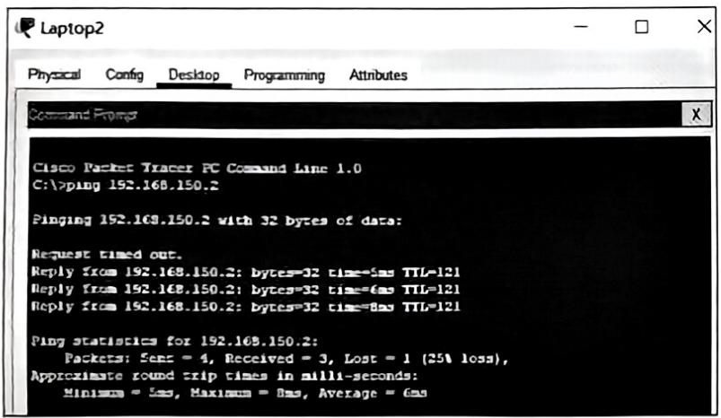
图6.6 展厅及休息区终端设备可以Ping通公共服务器区服务器
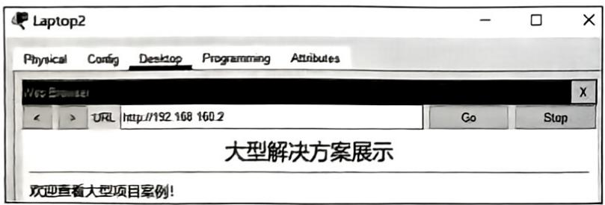
图6.7 展厅及休息区终端设备通过IP地址访问服务器网站
（2） 前台接待区终端设备可以 Ping 通公共服务器区服务器，如图6.8所示。服务器正常提供 Web 服务，不支持域名地址转换，只能通过 IP 地址访问服务器网站，如图6.9所示。
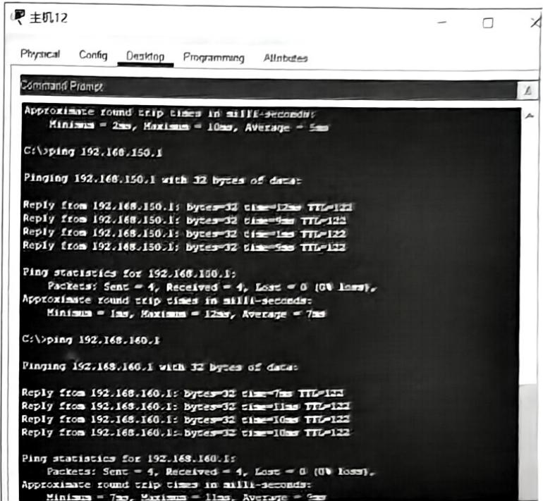
图6.8 前台接待区终端设备可以Ping通公共服务器区服务器
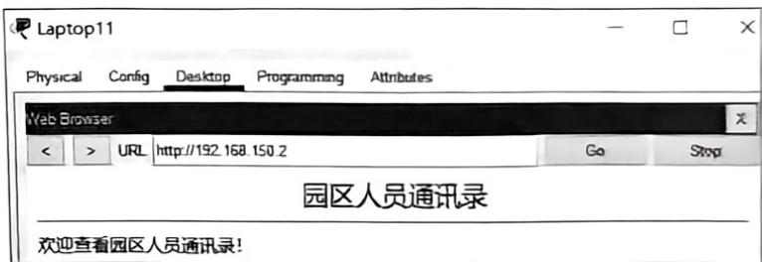
图6.9 前台接待区终端设备通过IP地址访问服务器网站

6.1.4 餐厅区网络连通性测试
餐厅区的终端设备可以互相 Ping 通完成访问，无法访问公共服务器区和办公资料服务器区的服务器，可以 Ping 通其他区域的终端设备 （展厅及休息区休息室无线路由器下的终端设备除外）。
（1）餐厅办公室 Ping 通前台接待区终端设备，如图6.10所示。
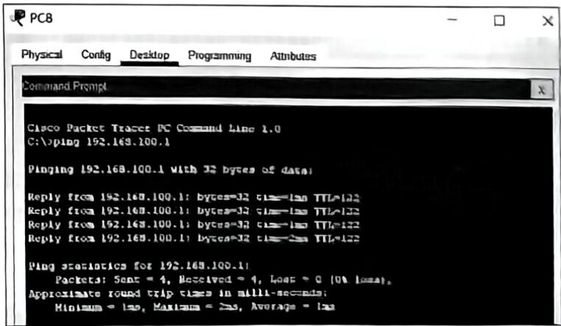
图6.10 餐厅办公室Ping通前台接待区终端设备
（2）餐厅办公室 Ping 通办公区的终端设备，如图6.11所示。
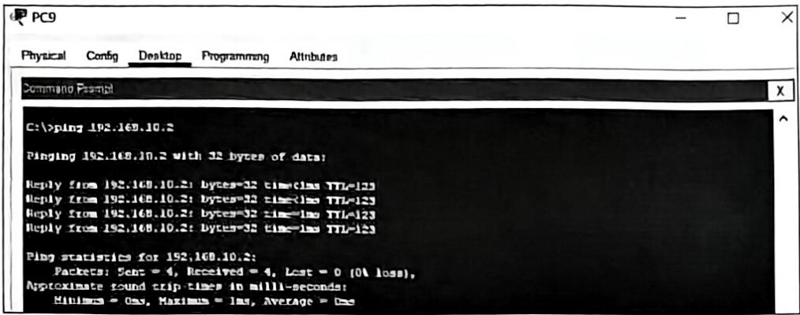
图6.11 餐厅办公室Ping通办公区的终端设备

6.1.5 展厅及休息区网络连通性测试
展厅区1、展厅区2能够互相访问。展厅区1 Ping通展厅区2无线终端设备，互相访问，如图6.12所示。
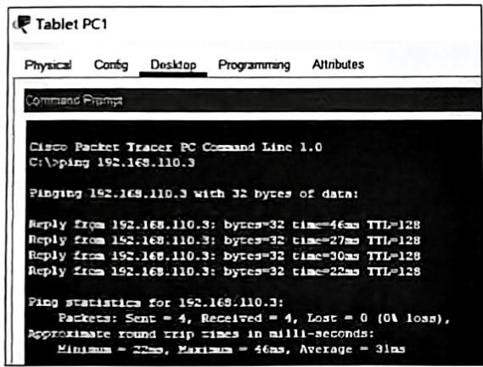
图6.12 展厅区1Ping通展厅区2无线终端设备

6.1.6 前台接待区网络连通性测试
前台接待区中的有线工作区、无线工作区能够互相 Ping 通，互相访问，并且前台接待区的设备能够 Ping 通其他区域的终端设备完成访问（休息室的终端设备除外）。
（1）前台接待区 Ping 通办公区，互相访问，如图6.13所示。
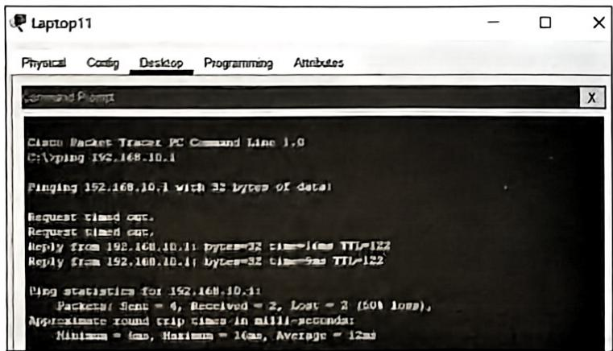
图6.13 前台接待区Ping通办公区
（2）前台接待区 Ping 通餐厅区，互相访问，如图6.14所示。
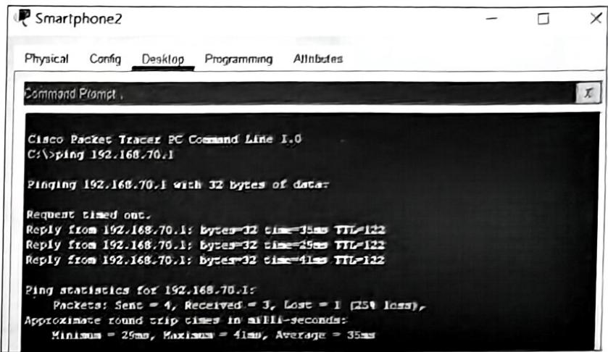
图6.14 前台接待区Ping通餐厅区

6.2 网络可扩展性测试
办公区的交换机可以添加未使用的空闲接口到已划分的VLAN中。当部门需要增加工位，扩展其他的VLAN和终端设备时，将空闲的交换机接口划分到要添加的VLAN中，或者新增VLAN。通过DHCP动态获取的方式，为新的终端设备获取IP地址即可，如图6.15所示。
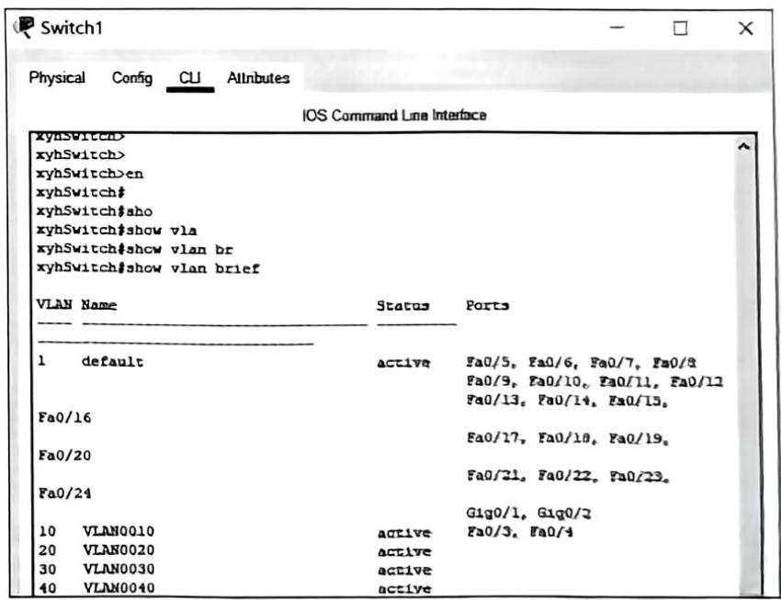
图6.15 Switch1 VLAN划分情况

6.3 网络安全测试

6.3.1 办公资料服务器区安全测试
办公资料服务器区由于访问控制列表的使用，使得其服务器只能由办公区的终端设备访问，其他区域终端设备无法访问。展厅及休息区终端无法 Ping 通和访问服务器，如图6.16所示。
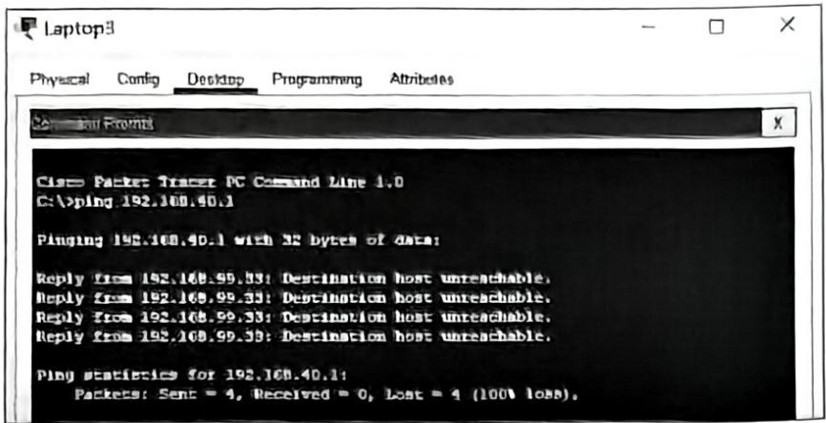
图6.16 展厅及休息区终端无法Ping通和访问服务器

6.3.2 公共服务器区安全测试
公共服务器区利用了NAT技术了进行IP地址转换，隐藏了服务器的真实地址；又利用访问控制列表，使餐厅区终端设备无法对服务器进行访问。
（1）方案部终端无法 Ping 通和访问地址 192.168.50.1，但可以 Ping 通并访问 192.168.150.1。Web 服务也会受到影响，需要转换后地址才能够进行访问，如图6.17和图6.18所示。
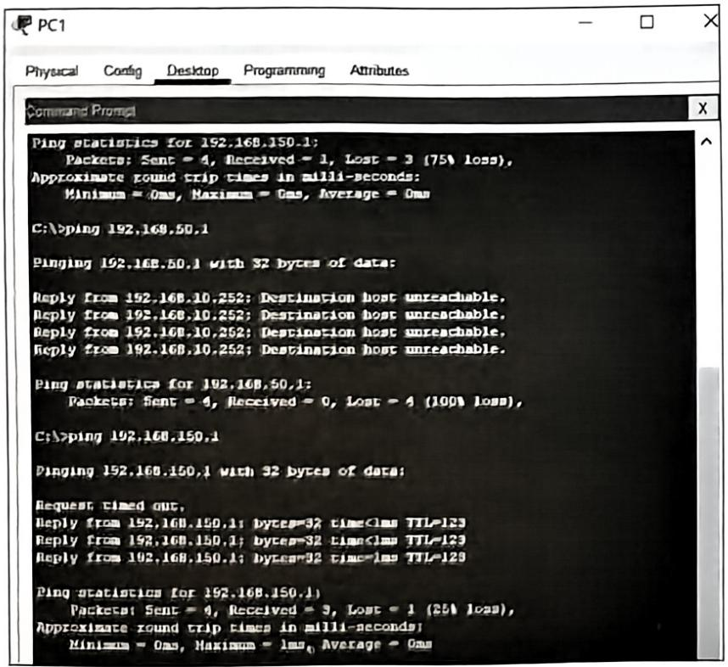
图6.17 转换后地址可以Ping通和访问
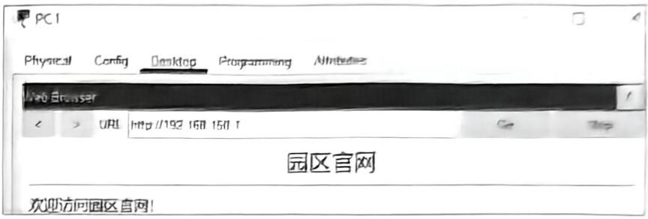
图6.18 转换后地址才能够访问
（2）餐厅区终端设备无法 Ping 通和访问公共服务器区服务器，如图6.19和图 6.20所示。
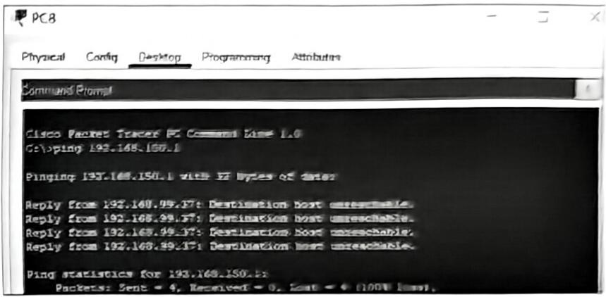
图6.19 餐厅区终端设备无法Ping通和访问公共服务器区服务器
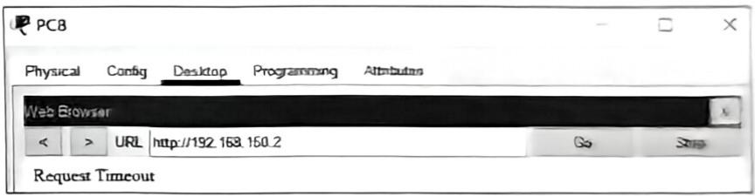
图6.20 餐厅区终端设备无法访问公共服务器区服务器

6.3.3 展厅及休息区无线路由器安全测试
展厅及休息区休息室配有一台WRT300N无线路由器设备，该设备下的终端设备仅支持从内向外发送数据包，也就是外部设备无法Ping通该设备下的无线设备，起到了感受IP地址的作用，相当于NAT的功能。前台接待区终端设备无法访问Laptop2、如图6.21所示。
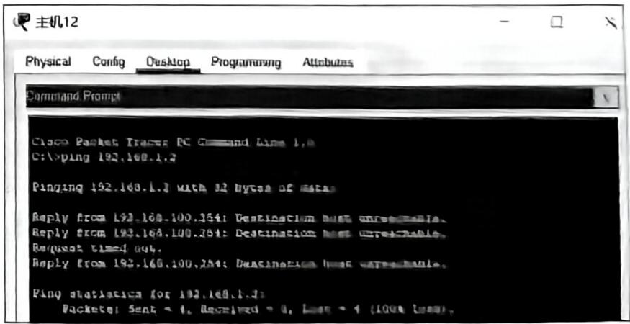
图6.21 前台报待区终端设备无法访问Laptop?

6.3.4 前台接待区网络安全测试
在前台接待区的交换机 Switch9 端口 F0/3 上进行端口安全的相关配置。由于前台接待区有线工作区只需要一台终端作为接入设备，因此当该端口有其他设备接入时，就会 down 掉，避免了其他设备冒充接入，避免了因为其他设备接入而产生的资料安全与网络安全问题，端口安全接口及绑定 Mac 地址如图6.22所示。
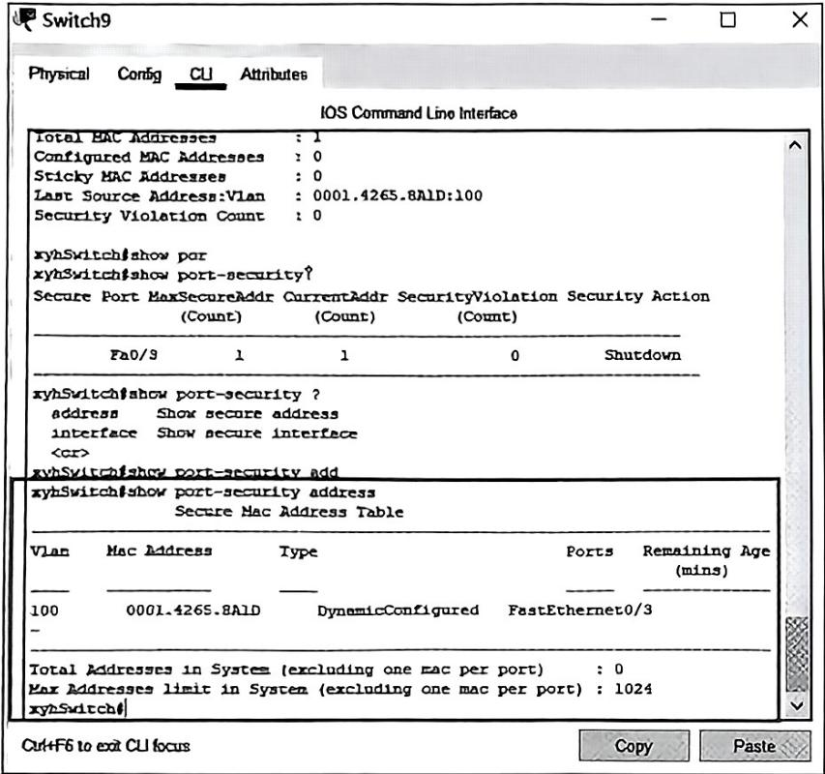
图6.22 端口安全接口及绑定Mac地址

总结
传统办公网络使用不便，容易受到区越的限制，本项目依托思科模拟器的网络拓扑设计与搭建，在园区办公网络的设计当中，借鉴了企业的区域划分架构，对办公网络进行了重新划分，保障了办公区部门集聚协同作战，进行办公资料的传递，也最大限度地保障了园区办公网络的资料安全和网络使用安全，进而通过合理的办公网络部署使得园区更有智慧。智慧园区办公网络的设计更贴合实际网络状况，尤其是对于办公区域的网络划分以及对其中端口聚合的使用，能够解决因为设备故障而导致的网络断接问题，最大程度地保障了办公网络的稳定运行。另外，通过对网络安全方面网络协议的设计，保障了园区办公网络的使用安全以及办公资料安全。

参考文献
[1] 章雁,韦乐,赵健杰. 基于Python的高校自主招生数据处理工作应用的探索研究 [J]. 中国信息技术教育, 2024, (10): 103-108.
[2] 罗小芬,肖鸣喜. 基于python的大数据人才需求可视化分析 [J]. 山西电子技术, 2024, (02): 85-87+100.
[3] 叶仁道,李文倩,卢毅. 新工科下大数据人才岗位需求与任职能力分析——以新兴产业为例 [J]. 杭州电子科技大学学报(社会科学版), 2024, 20 (02): 60-71.
[4] 徐圣方,王金阳. Python爬虫获取豆瓣观众影评数据及可视化分析 [J]. 网络安全技术与应用, 2024, (04): 59-62.
[5] 刘春雷,王永生,许志伟,等. 多平台支持的Python语言与数据分析课程混合式教学模式探索 [J]. 计算机教育, 2024, (04): 114-119.
[6] 李康泉,曾小娟,罗志聪,等. 基于Python的招聘大数据分析展示系统设计与实现 [J]. 玩具世界, 2024, (03): 185-187.
[7] 李海荣,徐圣方,蒋晨曦,等. 基于Python的豆瓣影评数据的爬取与分析 [J]. 电脑知识与技术, 2024, 20 (09): 75-79.
[8] 郭瑾. 基于Python的招聘数据爬取与数据可视化分析研究 [J]. 轻工科技, 2024, 40 (02): 94-96+99.

